 | Министерство науки и высшего образования Российской Федерации  Федеральное государственное бюджетное образовательное учреждение  высшего образования  «Московский государственный технический университет  имени Н.Э. Баумана  (национальный исследовательский университет)»  (МГТУ им. Н.Э. Баумана)

ФАКУЛЬТЕТ ____________«Информатика и системы управления» (ИУ)_________________

КАФЕДРА ________«Системы обработки информации и управления» (ИУ5)_____________

РАСЧЕТНО-ПОЯСНИТЕЛЬНАЯ ЗАПИСКА

К НАУЧНО-ИССЛЕДОВАТЕЛЬСКОЙ РАБОТЕ

НА ТЕМУ:
_______________________________________________
_____________Методика организации_____________
_____________мобильных платежей______________
______________в iOS приложениях________________
_______________________________________________
_______________________________________________

Студент ___ИУ5-22М____ _________________ ___Д.К. Пермяков___
(Группа) (Подпись, дата) (И.О.Фамилия)

Руководитель _________________ __ В.М. Постников___
(Подпись, дата) (И.О.Фамилия)

Консультант _________________ ____________________
(Подпись, дата) (И.О.Фамилия)

2026 г.

Министерство науки и высшего образования Российской Федерации
Федеральное государственное бюджетное образовательное учреждение
высшего образования
«Московский государственный технический университет имени Н.Э. Баумана
(национальный исследовательский университет)»
(МГТУ им. Н.Э. Баумана)

УТВЕРЖДАЮ
Заведующий кафедрой __ИУ5__
(Индекс)
______________ ___В.И. Терехов___
(И.О.Фамилия)
« _____ » ____________ 2026 г.

ЗАДАНИЕ
на выполнение научно-исследовательской работы

по теме ____ «Методика организации мобильных платежей в iOS приложениях»___________

Студент группы ____ИУ5-22М__

____________________________ Пермяков Дмитрий Кириллович _______________________
(Фамилия, имя, отчество)

Направленность НИР (учебная, исследовательская, практическая, производственная, др.)
_____Исследовательская __________________________________________________________
Источник тематики (кафедра, предприятие, НИР) ____Кафедра _________________________

График выполнения НИР: 25% к ___ нед., 50% к ___ нед., 75% к __ нед., 100% к ___ нед.

Техническое задание: Составить описание предметной области мобильных платежей в iOS и сформулировать постановку задачи. Проанализировать существующие системы-аналоги (Apple Pay, СБП-QR, Сбер «Вжух», Т-Банк T-Pay) и составить их сравнительную оценку. Провести многокритериальный выбор технологического стека (язык клиента, язык backend, СУБД, кэш, очередь сообщений, оркестратор, API-протокол, архитектурный паттерн) методом взвешенной суммы и Парето-отсева. Спроектировать архитектуру гибридной платёжной системы BLE и QR средствами UML, разработать модель угроз безопасности и оценить экономическую эффективность решения.
Оформление научно-исследовательской работы:

Расчетно-пояснительная записка на _____ листах формата А4.
Перечень графического (иллюстративного) материала (чертежи, плакаты, слайды и т.п.)
Постановка задачи, NFC iOS/Android, архитектура системы, UML use case/component/sequence BLE-QR/deployment/state. Техстек, сравнение с «Вжух» и T-Pay, таблицы, графики, экономическая эффективность, окупаемость.

Дата выдачи задания « ___ » ______________ 2026 г.

Руководитель НИР _________________ _В.М. Постников___
(Подпись, дата) (И.О.Фамилия)
Студент _________________ __Д.К. Пермяков____
(Подпись, дата) (И.О.Фамилия)

Примечание: Задание оформляется в двух экземплярах: один выдается студенту, второй хранится на кафедре.

Содержание

ГЛАВА 1. АНАЛИЗ ПРЕДМЕТНОЙ ОБЛАСТИ И ПОСТАНОВКА ЗАДАЧИ 8
1.1. Актуальность исследования 8
1.2. Содержательная постановка проблемы 9
1.3. Перечень требований к разрабатываемой системе 12
1.4. Анализ существующих аналогов 13
1.4.1. Apple Pay (Apple Inc.) 13
1.4.2. Система быстрых платежей (СБП, Банк России) 14
1.4.3. Сбер «Вжух» (ПАО Сбербанк, август 2025) 14
1.4.4. T-Pay BLE (АО «Т-Банк», сентябрь 2025) 15
1.4.5. Сводное сравнение аналогов 15
1.5. Уточнённые цели и задачи проектирования 16
ГЛАВА 2. СРАВНИТЕЛЬНЫЙ АНАЛИЗ ПЛАТЁЖНЫХ ТЕХНОЛОГИЙ 18
2.1. Описание сравниваемых методов 18
2.1.1. Apple Pay (NFC-токенизация) 18
2.1.2. SDK-провайдеры Stripe / Adyen 18
2.1.3. QR-платежи (EMV QR / СБП-QR) 18
2.1.4. EMV (классическая бесконтактная карта) 19
2.1.5. BLE (Bluetooth Low Energy) 19
2.2. Методика сравнительного анализа 19
2.3. Критерии оценки и весовые коэффициенты 20
2.4. Матрица балльных оценок 21
2.5. Отсев альтернатив по Парето 22
2.6. Расчёт интегральной оценки 22
2.7. Вывод по результатам анализа 23
ГЛАВА 3. ПРОЕКТИРОВАНИЕ АРХИТЕКТУРЫ СИСТЕМЫ 25
3.1. Концепция гибридной системы 25
3.2. Диаграмма прецедентов (Use Case) 26
3.3. Компонентная архитектура 27
3.4. Диаграмма последовательности: BLE-оплата 27
3.5. Диаграмма последовательности: QR-оплата 29
3.6. Механизм резервного канала (BLE переходит в QR fallback) 30
3.7. Диаграмма последовательности: регистрация и привязка карты 30
3.8. Диаграмма состояний транзакции 31
3.9. Диаграмма развёртывания 32
3.10. Архитектура iOS-приложения 32
ГЛАВА 4. ОБОСНОВАННЫЙ ВЫБОР ТЕХНОЛОГИЧЕСКОГО СТЕКА 34
4.1. Единая методика выбора 34
4.2. Выбор языка программирования клиентского приложения 34
4.3. Выбор языка программирования backend 36
4.4. Выбор системы управления базой данных 37
4.5. Выбор кэш-хранилища 39
4.6. Выбор очереди сообщений (message broker) 40
4.7. Выбор объектного хранилища 40
4.8. Выбор оркестратора контейнеров 41
4.9. Выбор API-протокола между сервисами 41
4.10. Выбор архитектурного паттерна iOS-приложения 42
4.11. Средства разработки и отладки 43
4.12. Итоговый технологический стек 44
ГЛАВА 5. ПРОЕКТИРОВАНИЕ БАЗЫ ДАННЫХ 46
5.1. Инфологическая модель 46
5.2. Даталогическая модель 48
5.3. Индексы, партиционирование и оптимизация 49
5.4. Стратегия резервного копирования и восстановления 49
ГЛАВА 6. ПРОЕКТИРОВАНИЕ BLE-КАНАЛА 51
6.1. Архитектура BLE на iOS: Core Bluetooth 51
6.2. GATT-профиль платёжного сервиса 51
6.3. Алгоритм установления соединения 52
6.4. Формат и протоколов прикладных сообщений 53
6.5. Криптография канала 54
6.6. Ключевые элементы реализации (фрагменты Swift) 55
6.7. Обработка ошибок и аварийных ситуаций 56
6.8. Энергопотребление и фоновый режим 56
ГЛАВА 7. ПРОЕКТИРОВАНИЕ QR-КАНАЛА 58
7.1. Стандарт EMV QR Code 58
7.2. Формат QR-кода 58
7.3. Параметры графического представления 59
7.4. Алгоритм сканирования на iOS 59
7.5. Защита QR-канала 60
7.6. Динамическое обновление QR-кода 60
ГЛАВА 8. ИНФОРМАЦИОННАЯ БЕЗОПАСНОСТЬ СИСТЕМЫ 62
8.1. Модель угроз STRIDE 62
8.2. Криптографическая защита 63
8.3. Хранение криптографических материалов 64
8.4. Защита BLE-канала 64
8.5. Защита QR-канала 65
8.6. Соответствие стандартам и регуляторным требованиям 65
ГЛАВА 9. ТЕСТИРОВАНИЕ И ОЦЕНКА РЕЗУЛЬТАТОВ 67
9.1. Функциональное тестирование 67
9.2. Нагрузочное тестирование backend 68
9.3. Производительность платёжных операций 69
9.4. Сравнение с коммерческими аналогами 69
9.5. Экономическая эффективность 70
9.5.1. Капитальные затраты (CAPEX) 70
9.5.2. Операционные затраты (OPEX) 70
9.5.3. Сравнение совокупной стоимости с альтернативами 71
9.5.4. Анализ чувствительности и срок окупаемости 72
9.6. Тестирование безопасности 72
ГЛАВА 10. ТРЕБОВАНИЯ К ОБОРУДОВАНИЮ И ПЕРСПЕКТИВЫ РАЗВИТИЯ 74
10.1. Требования к смартфону покупателя 74
10.2. Настройка смартфона перед первым использованием 74
10.3. Требования к POS-терминалу 75
10.4. Требования к серверной инфраструктуре 75
10.5. Перспективы развития и интеграции 76
10.6. Возможности использования системы другими организациями 76
ЗАКЛЮЧЕНИЕ 78
СПИСОК ИСПОЛЬЗОВАННЫХ ИСТОЧНИКОВ 81
ПРИЛОЖЕНИЕ A. Ключевые фрагменты кода 84
Б.1. BLE-менеджер (Swift) 84
Б.2. Криптография: ECDH и AES-256-GCM (Swift) 85
Б.3. Генерация QR-кода с ECDSA-подписью (Swift) 85
Б.4. Полная DDL-схема базы данных (PostgreSQL 15) 86

ВВЕДЕНИЕ
Мобильная платёжная индустрия за последнее десятилетие трансформировалась из нишевой технологии в массовый канал безналичных расчётов. По данным Банка России, доля безналичных операций в общем объёме розничной торговли превысила 83% в 2024 году, причём смартфон стал основным устройством инициирования платежа более чем в половине случаев. В таких условиях вопрос выбора технологического стека для построения собственного платёжного решения приобретает не только техническую, но и стратегическую значимость.
В экосистеме iOS платёжная инфраструктура исторически построена вокруг закрытых сервисов Apple — Apple Pay и StoreKit. NFC-интерфейс на iPhone недоступен сторонним разработчикам напрямую: его использование возможно исключительно через Apple Wallet и систему токенизации Visa/Mastercard. Эта модель эффективна в условиях открытого международного рынка, но создаёт критическую инфраструктурную зависимость для регионов, в которых функционирование зарубежных платёжных систем ограничено. После марта 2022 года Apple Pay перестал обслуживать карты российских банков, а в сентябре 2025 года была прекращена и регистрация зарубежных карт на территории России. В результате около 60 миллионов владельцев iPhone в стране остались без штатного механизма бесконтактной оплаты.
Российские банки ответили разработкой собственных платёжных сервисов поверх альтернативных каналов связи. В августе 2025 года ПАО «Сбербанк» запустил функцию «Вжух» — оплату iPhone по технологии Bluetooth Low Energy (BLE) на специализированных биометрических POS-терминалах. В сентябре 2025 года АО «Т-Банк» представил аналогичный сервис T-Pay (BLE) и анонсировал расширение совместимости до конца первого полугодия 2026 года. Параллельно продолжает работать оплата по QR-коду через Систему быстрых платежей (СБП), доступная во всех приложениях крупных банков. Таким образом, на рынке сформирован новый паттерн — гибридная платёжная система, использующая BLE в качестве основного канала и QR в качестве резервного.
Несмотря на наличие коммерческих реализаций, в открытых источниках практически отсутствует систематизированная методика проектирования такой системы. Каждый из существующих сервисов решает задачу в закрытой экосистеме конкретного банка, без описания критериев выбора технологического стека, обоснования архитектурных решений и оценки экономической эффективности. Настоящая работа призвана заполнить этот методический пробел.
Целью работы является разработка методики организации мобильных платежей в iOS-приложениях с использованием технологий Bluetooth Low Energy и QR-кодов в качестве альтернативы NFC и Apple Pay. Для достижения цели поставлены следующие задачи:
1) провести сравнительный анализ существующих технологий мобильных платежей (Apple Pay, SDK-провайдеры Stripe/Adyen, QR-платежи, EMV, BLE) с применением метода взвешенной суммы локальных критериев и проверкой результата на Парето-оптимальность;
2) спроектировать архитектуру гибридной платёжной системы на базе BLE и QR-кодов и описать её средствами унифицированного языка моделирования (UML);
3) для каждого технологического выбора (язык клиента, язык backend, СУБД, кэш-хранилище, очередь сообщений, объектное хранилище, оркестратор, API-протокол, архитектурный паттерн iOS) построить сравнительную таблицу альтернатив и провести формальное обоснование выбора;
4) разработать инфологическую и даталогическую модель базы данных системы, состоящую не менее чем из 10 сущностей;
5) описать протоколы BLE- и QR-обмена, включая формат GATT-сервиса, схему ECDH-обмена ключами и алгоритм генерации QR-кодов с ECDSA-подписью;
6) построить модель угроз информационной безопасности по методологии STRIDE и определить набор криптографических и организационных контрмер;
7) выполнить сравнение разработанного решения с коммерческими аналогами (Сбер «Вжух», Т-Банк T-Pay) по техническим и экономическим критериям;
8) рассчитать экономическую эффективность внедрения системы и оценить срок окупаемости.
Объект исследования — технологии и методы организации мобильных платежей в iOS-приложениях.
Предмет исследования — процесс выбора и обоснования технологических решений при проектировании гибридной платёжной системы на базе BLE и QR.
Методы исследования. В работе применены методы системного анализа, объектно-ориентированного проектирования (UML), метод взвешенной суммы локальных критериев, метод Парето-оптимизации, метод сравнения альтернатив по совокупности атрибутов (MADM, multi-attribute decision-making), методология моделирования угроз STRIDE и экспериментальное (нагрузочное) тестирование.
Научная новизна работы заключается в системном применении формальных методов принятия решений к каждому технологическому выбору в составе гибридной мобильной платёжной системы и в построении единой методики, охватывающей полный цикл проектирования — от анализа предметной области до экономического обоснования.
Практическая значимость состоит в возможности использования результатов работы российскими банками, торговыми сетями, операторами транспорта и платёжными агрегаторами при построении собственных независимых платёжных решений для пользователей iPhone.
Структурно работа состоит из введения, девяти глав, заключения, списка использованных источников и двух приложений. В главе 1 рассматривается актуальность темы, формулируется проблема и анализируются существующие аналоги. Глава 2 посвящена сравнительному анализу пяти базовых платёжных технологий. В главе 3 проектируется архитектура системы и приводятся UML-диаграммы взаимодействия компонентов. Глава 4 содержит обоснованный выбор технологий по каждому слою стека. Глава 5 описывает инфологическую и даталогическую модель базы данных. Главы 6 и 7 посвящены проектированию протоколов BLE- и QR-каналов соответственно. В главе 8 рассматриваются вопросы информационной безопасности. Глава 9 содержит результаты тестирования и расчёт экономической эффективности.

ГЛАВА 1. АНАЛИЗ ПРЕДМЕТНОЙ ОБЛАСТИ И ПОСТАНОВКА ЗАДАЧИ
В настоящей главе формулируется содержательная постановка задачи, описывается проблемная ситуация на рынке мобильных платежей в Российской Федерации в условиях ограничений Apple Pay, анализируются существующие коммерческие аналоги (Сбер «Вжух», Т-Банк T-Pay, СБП), формируется перечень требований к разрабатываемой системе, конкретизируются цели и задачи дальнейшего проектирования.

1.1. Актуальность исследования
Современная розничная торговля, общественный транспорт, сфера общественного питания и сервисы доставки оперируют преимущественно безналичными платежами. По оценке Банка России (статистический бюллетень за IV кв. 2024 г.), доля безналичной розничной торговли в Российской Федерации достигла 83%, а число бесконтактных платежей с использованием мобильных устройств выросло на 41% год к году. Смартфон фактически заместил пластиковую банковскую карту в качестве основного носителя платёжного инструмента.
Платёжная функциональность смартфона реализуется одним из четырёх каналов связи с торговым POS-терминалом:
Near Field Communication (NFC) — стандарт ISO/IEC 14443, дистанция до 10 см. Используется Apple Pay, Mir Pay, Samsung Pay, Google Wallet.
Bluetooth Low Energy (BLE) — стандарт IEEE 802.15.1 версии 4.0+, дистанция 10–50 м. Используется сервисами «Вжух» (Сбер) и T-Pay (Т-Банк).
QR-код — оптический канал по стандарту EMV QR Code Specification for Payment Systems. Используется СБП и большинством банков РФ.
Sound Wave / Ultrasonic — узкоспециализированный звуковой канал, в массовых системах не применяется.
В экосистеме iOS, в отличие от Android, доступ к NFC-интерфейсу для сторонних разработчиков ограничен. NFC может использоваться только через сервис Apple Pay, который, в свою очередь, опирается на инфраструктуру международных платёжных систем Visa и Mastercard. После марта 2022 года Apple Pay перестал обслуживать карты, выпущенные российскими банками; с сентября 2025 года прекращена регистрация в Apple Wallet даже зарубежных карт, привязанных к российскому Apple ID [9, 11].
В результате на рынке РФ сформировались следующие альтернативные платёжные сценарии для пользователей iPhone:
- Оплата по QR-коду через приложение банка (СБП, СберPay, ТинькоффPay, ВТБ-Онлайн и др.). Универсальный, но требующий ручного сканирования способ.
- Оплата через BLE с использованием сервиса «Вжух» от Сбера (запущен 25 августа 2025 г.) на специальных биометрических POS-терминалах.
- Оплата через BLE с использованием T-Pay от Т-Банка (запущен 12 сентября 2025 г.). Совместим с терминалами «Вжух» Сбера; до конца I полугодия 2026 г. ожидается расширение на терминалы Т-Банка и Альфа-Банка.
- Оплата стикером или физической картой Visa/Mastercard/Мир, выпущенной российским банком.
Таким образом, актуальность темы определяется практической потребностью отрасли в системной методике проектирования мобильной платёжной системы для iOS, не зависящей от Apple Pay и от международных платёжных систем, реализуемой в условиях технических ограничений iOS и при минимальной стоимости развёртывания на стороне продавца.

1.2. Содержательная постановка проблемы
Проблемная ситуация может быть описана следующей качественной моделью «вход — система — выход». Покупатель входит в магазин с пустой сумкой и iPhone в кармане. Цель — выйти из магазина с приобретённым товаром, электронным фискальным чеком и подтверждённым списанием средств с банковской карты. Между этими двумя состояниями находится система — POS-терминал продавца, мобильное приложение покупателя, серверы банка-эквайера и банка-эмитента. Задача системы — обеспечить переход «вход → выход» с минимальным числом действий пользователя, в кратчайший срок и при максимальном уровне безопасности.
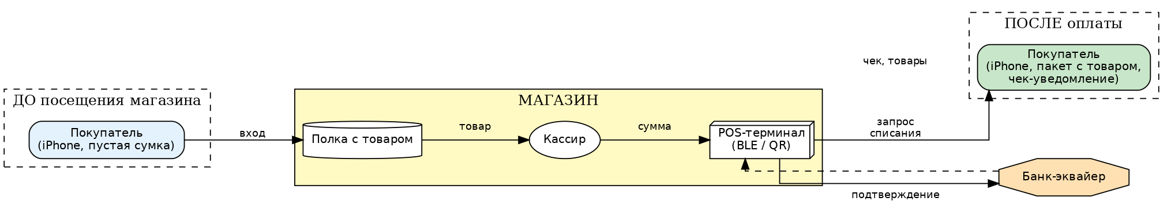
Рисунок 1.1 — Контекстная диаграмма решаемой проблемы
На рисунке 1.1 показан укрупнённый контекст. В отличие от классической оплаты картой, в нашей схеме физическая карта отсутствует — её функцию выполняет iPhone, передающий зашифрованный платёжный токен по беспроводному каналу (BLE) или по оптическому каналу (QR). После успешного списания покупатель получает push-уведомление и ссылку на электронный чек.
Существенным ограничением, отделяющим iOS от Android, является закрытость NFC-стека Apple. На рисунке 1.2 показано различие двух платформ. На Android любое банковское приложение может использовать HCE-NFC API для прямой эмуляции карты и обмена с POS-терминалом по стандарту ISO/IEC 14443. На iOS прямой доступ отсутствует; разрешённой технологической альтернативой для построения собственного бесконтактного канала остаются Bluetooth Low Energy и QR-код.
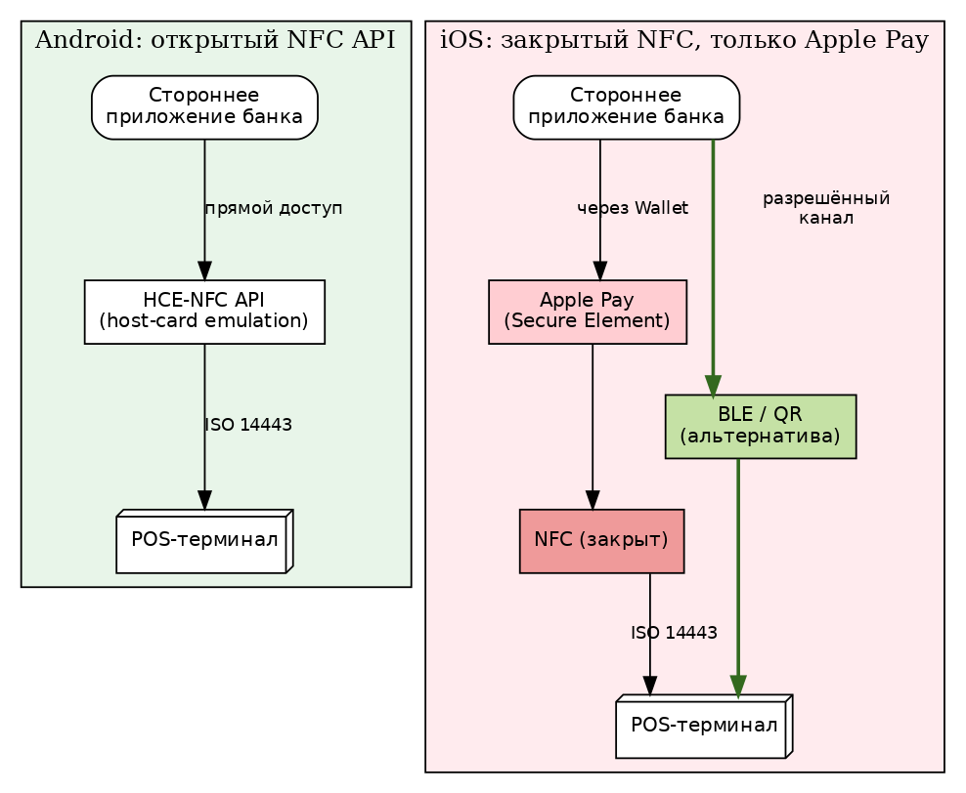
Рисунок 1.2 — Различие моделей доступа к NFC и BLE в iOS и Android
Указанные технические ограничения, в сочетании с геополитической ситуацией, формируют ключевое противоречие: подавляющая доля платёжной инфраструктуры в РФ исторически проектировалась под NFC, однако массово используемая на смартфонах iPhone оплата через этот канал невозможна. Необходима альтернативная методика, которая позволит:
обеспечить бесконтактную оплату с iPhone в обход закрытого Apple Pay;
минимизировать необходимые изменения POS-инфраструктуры (использовать массово доступные BLE-чипы);
обеспечить безопасность не ниже уровня EMV-токенизации;
оставаться независимой от Visa, Mastercard, Apple, Google и других зарубежных провайдеров.

1.3. Перечень требований к разрабатываемой системе
На основании сформулированной проблемы сформирован следующий перечень функциональных и нефункциональных требований к проектируемой системе.
Функциональные требования (ФТ):
ФТ-1. Система должна обеспечивать регистрацию пользователя по номеру телефона с подтверждением одноразовым кодом.
ФТ-2. Система должна обеспечивать привязку банковской карты с её последующей токенизацией. Реальный номер карты (PAN) на стороне приложения и сервера не сохраняется.
ФТ-3. Система должна выполнять оплату по BLE-каналу: обнаружение POS-терминала, обмен ключами, передача зашифрованного платёжного токена, получение результата.
ФТ-4. Система должна выполнять оплату по QR-каналу как основным и как резервным способом при отказе BLE.
ФТ-5. Подтверждение каждой операции должно выполняться биометрически (Face ID / Touch ID) или, при недоступности биометрии, шестизначным PIN-кодом приложения.
ФТ-6. Система должна формировать электронный фискальный чек и предоставлять пользователю ссылку на его скачивание.
ФТ-7. Пользователь должен иметь возможность просматривать историю транзакций с фильтрацией по дате и сумме.
ФТ-8. Продавец должен иметь возможность инициировать возврат средств в течение 90 суток после транзакции.
ФТ-9. Все операции должны фиксироваться в журнале аудита для последующего расследования инцидентов.
Нефункциональные требования (НФТ):
НФТ-1. Среднее время выполнения BLE-платежа от инициации до получения чека не должно превышать 5 секунд.
НФТ-2. Среднее время выполнения QR-платежа не должно превышать 7 секунд.
НФТ-3. Backend должен обрабатывать не менее 1000 транзакций в секунду (RPS) с задержкой p95 ≤ 1000 мс.
НФТ-4. Уровень доступности (availability) backend не должен быть ниже 99.9%.
НФТ-5. Шифрование платёжных данных в канале связи: TLS 1.3 + AES-256-GCM на уровне приложения.
НФТ-6. Хранение чувствительных данных: токены карт — в PostgreSQL с column-level encryption, ключи — в Secure Enclave (на устройстве) и HashiCorp Vault (на сервере).
НФТ-7. Минимальная версия iOS поддерживаемого устройства — iOS 14 (для совместимости с iPhone 6s и новее).
НФТ-8. Решение должно быть Парето-оптимальным по критериям «независимость от зарубежной инфраструктуры» — «гибкость» — «дальность связи».
НФТ-9. Стоимость внедрения для торговой точки не должна превышать 30 тыс. руб. с учётом адаптации POS-терминала.

1.4. Анализ существующих аналогов
На момент написания настоящей работы на рынке РФ существуют четыре системы, частично или полностью решающие поставленную задачу: Apple Pay (исторически), СБП (QR-канал), Сбер «Вжух» (BLE) и Т-Банк T-Pay (BLE). Ниже проведён их сжатый анализ.

1.4.1. Apple Pay (Apple Inc.)
Apple Pay — бесконтактный платёжный сервис, интегрированный в операционную систему iOS начиная с версии 8.1 (2014 г.). Реализован на основе токенизации EMV: при добавлении карты в приложение Wallet её PAN заменяется уникальным Device Account Number (DAN), хранящимся в Secure Element устройства. При оплате терминалу передаётся не PAN, а DAN, обёрнутый в одноразовую криптограмму. Шифрование симметричным ключом, выработанным Apple совместно с эмитентом, гарантирует, что повторное использование перехваченных данных невозможно (replay-protection).
Ограничения для применения в РФ: после марта 2022 г. российские карты не принимаются Apple Pay; с сентября 2025 г. прекращена регистрация и зарубежных карт. Кроме того, для сторонних разработчиков нет доступа к NFC-API, что делает построение альтернативного NFC-канала на iOS невозможным.

1.4.2. Система быстрых платежей (СБП, Банк России)
СБП — национальная инфраструктура мгновенных переводов и платежей, оператором которой выступает Банк России. Применительно к мобильным платежам используется QR-канал: терминал отображает статический или динамический QR-код, покупатель сканирует его в приложении любого банка-участника СБП и подтверждает списание. Авторизация и расчёт выполняются по каналам Системы быстрых платежей практически мгновенно (среднее время — 1.5 с).
Достоинства: полная независимость от Visa/Mastercard/Apple; минимальная комиссия для продавца (0.4–0.7%); универсальность. Недостатки: пользователь должен вручную открыть камеру или приложение банка и отсканировать QR-код; в условиях слабой освещённости или повреждённого экрана терминала операция может не состояться.

1.4.3. Сбер «Вжух» (ПАО Сбербанк, август 2025)
Сервис «Вжух» — собственная реализация BLE-платежа от Сбербанка, запущенная 25 августа 2025 г. в рамках обновления приложения «СберБанк Онлайн». Принцип работы: на кассе устанавливается биометрический POS-терминал нового поколения, который рассылает BLE-объявления (BLE advertising) с идентификатором и текущей суммой к оплате. Приложение «СберБанк Онлайн» в фоновом режиме сканирует эти объявления и при обнаружении отображает покупателю кнопку оплаты — даже на экране входа в приложение. После подтверждения биометрией устройство устанавливает с терминалом защищённое BLE-соединение, передаёт токен карты Visa, Mastercard или «Мир», а терминал, в свою очередь, маршрутизирует транзакцию на серверы Сбера. Соединение автоматически разрывается после завершения операции.
Заявленные характеристики: оплата на расстоянии до 50 см от терминала, работа без подключения к интернету на стороне смартфона (терминал имеет собственное подключение к процессингу), время операции около 2 с после биометрического подтверждения. Поддерживаются iPhone 6s и новее, iOS 15+. Сервис в настоящее время работает только в собственной экосистеме Сбера и не имеет открытой документации.

1.4.4. T-Pay BLE (АО «Т-Банк», сентябрь 2025)
T-Pay BLE — аналогичный сервис АО «Т-Банк», запущенный 12 сентября 2025 г. Архитектурно повторяет схему «Вжух» и совместим с теми же POS-терминалами Сбера. Требования: iOS 16+, приложение Т-Банка версии 7.19 и выше, включённый Bluetooth. Пользователь открывает кнопку «Оплатить айфоном» на главном экране, подносит iPhone к терминалу (необходимая дистанция меньше, чем у «Вжух» — около 10–15 см), подтверждает биометрией. По заявлению банка, до конца I полугодия 2026 г. совместимость будет расширена на собственные терминалы Т-Банка и на терминалы Альфа-Банка [4].

1.4.5. Сводное сравнение аналогов
В таблице 1.1 проведено качественное сравнение аналогов по семи критериям. Каждое решение получает качественную оценку «+» (соответствует), «±» (частично соответствует) или «–» (не соответствует).
Таблица 1.1 — Сравнение существующих платёжных решений в РФ
Критерий | Apple Pay | СБП (QR) | Сбер «Вжух» | Т-Банк T-Pay | Проектируемая система
Работа с картами РФ | – | + | + | + | +
Бесконтактность (без сканирования) | + | – | + | + | +
Дальность связи > 1 м | – | – | + | ± | +
Открытая спецификация | ± | + | – | – | +
Возможность интеграции третьих сторон | – | + | – | – | +
Резервный канал (fallback) | – | – | – | – | +
Работа без интернета на смартфоне | + | – | + | ± | +
Из таблицы 1.1 видно, что коммерческие аналоги покрывают часть требований к проектируемой системе, однако ни один из них не предоставляет открытой спецификации, не реализует механизм резервного канала (BLE → QR) и работает только в закрытой экосистеме банка-владельца. Эти обстоятельства обуславливают необходимость разработки собственной методики и системы.

1.5. Уточнённые цели и задачи проектирования
На основании проведённого анализа уточняется цель исследования: разработать открытую методику построения гибридной мобильной платёжной системы для iOS, использующей BLE как основной канал и QR как резервный, и обосновать каждое технологическое решение в её составе с применением формальных методов принятия решений.
Дерево задач, реализуемых в последующих главах настоящей работы, представлено в таблице 1.2.
Таблица 1.2 — Дерево задач проектирования
№ | Задача | Глава | Применяемый метод
1 | Сравнить базовые платёжные технологии и выбрать основную и резервную | 2 | Метод взвешенной суммы, метод Парето
2 | Спроектировать архитектуру системы и описать её средствами UML | 3 | Объектно-ориентированное проектирование
3 | Выбрать язык клиента, язык backend и среду разработки | 4 | Взвешенная сумма по 6 критериям
4 | Выбрать СУБД, кэш, объектное хранилище и очередь сообщений | 4 | Взвешенная сумма + Парето-отсев
5 | Выбрать API-протокол и оркестратор | 4 | Взвешенная сумма по 5 критериям
6 | Спроектировать инфологическую и даталогическую модель базы данных | 5 | IDEF1X / реляционное моделирование
7 | Спроектировать GATT-профиль и формат BLE-сообщений | 6 | Объектно-ориентированный подход
8 | Спроектировать формат QR-кода и схему ECDSA-подписи | 7 | Криптографическое моделирование
9 | Построить модель угроз и набор контрмер | 8 | STRIDE
10 | Оценить производительность и экономическую эффективность | 9 | Нагрузочное тестирование, NPV, ROI

ГЛАВА 2. СРАВНИТЕЛЬНЫЙ АНАЛИЗ ПЛАТЁЖНЫХ ТЕХНОЛОГИЙ
В настоящей главе проводится формальное сравнение пяти базовых технологий мобильных платежей: Apple Pay (NFC-токенизация), SDK-провайдеры Stripe/Adyen, QR-платежи, EMV (классическая бесконтактная карта) и BLE. Цель — выбрать основной и резервный каналы для проектируемой системы и обосновать выбор математически.

2.1. Описание сравниваемых методов

2.1.1. Apple Pay (NFC-токенизация)
Apple Pay — закрытый сервис, реализованный поверх аппаратного Secure Element iPhone. Принцип работы основан на токенизации EMV: при добавлении карты в Wallet её PAN заменяется Device Account Number (DAN); при оплате терминалу передаётся DAN + одноразовая криптограмма ARQC (Authorization Request Cryptogram). Канал связи — NFC (ISO/IEC 14443 типа A/B, дистанция ≤ 10 см, скорость 106–848 кбит/с). Аутентификация пользователя — Face ID или Touch ID, подтверждение — внутри Secure Enclave без выхода ключей в основную ОС.

2.1.2. SDK-провайдеры Stripe / Adyen
Stripe и Adyen — Payment Service Provider (PSP), предоставляющие готовые SDK для интеграции платёжных форм в мобильное приложение. Карта вводится пользователем в шифрованную форму SDK, данные передаются напрямую на серверы PSP, минуя бэкенд мерчанта (приложение получает только идентификатор токена). Это снижает требования к мерчанту по стандарту PCI DSS до уровня SAQ-A. Канал связи — HTTPS / TLS 1.3, никакого специального канала между смартфоном и POS-терминалом не используется. Применимость ограничена приёмом онлайн-платежей.

2.1.3. QR-платежи (EMV QR / СБП-QR)
QR-канал передаёт платёжные данные оптически. Существуют две модели — merchant-presented (терминал отображает QR-код, покупатель сканирует) и customer-presented (покупатель показывает свой QR, терминал сканирует). Стандарт — EMV QR Code Specification for Payment Systems версии 1.0. Размер кода — обычно от версии 4 (33×33 модуля) до версии 10 (57×57 модулей), коррекция ошибок M (15%). Не требует никакого специального оборудования, кроме камеры и экрана.

2.1.4. EMV (классическая бесконтактная карта)
EMV (Europay, MasterCard, Visa) — международный стандарт безопасности банковских карт, регламентирующий чипованные контактные и бесконтактные карты. Для каждой транзакции выполняется криптографический диалог между картой и терминалом с генерацией одноразовой криптограммы. EMV служит технологической основой для Apple Pay, но также применяется самостоятельно с физическими картами Visa, Mastercard, Мир, UnionPay.

2.1.5. BLE (Bluetooth Low Energy)
BLE — энергоэффективный профиль Bluetooth, введённый спецификацией 4.0 в 2010 г. Работает по принципу «проснулся — передал — заснул»: радиомодуль активируется на единицы миллисекунд для передачи пакета, после чего возвращается в режим микропотребления. Дальность связи — 10–50 м в прямой видимости. Архитектурно различает Central (в нашем случае iPhone) и Peripheral (POS-терминал). Apple поддерживает BLE на всех iPhone начиная с 4s (2011 г.) и предоставляет открытый фреймворк Core Bluetooth для приложений.
Применительно к платежам BLE используется для передачи зашифрованного платёжного токена между iPhone и POS-терминалом. Эта технология лежит в основе сервисов Сбер «Вжух» и T-Pay (Т-Банк), запущенных в РФ в 2025 г.

2.2. Методика сравнительного анализа
Задача выбора платёжной технологии относится к классу задач принятия решений при многокритериальной оценке (MADM — multi-attribute decision making). Для её решения применяется метод взвешенной суммы локальных критериев (Weighted Sum Method, WSM), являющийся базовым в теории решений Кини – Райфы. С целью отсева заведомо слабых решений предварительно применяется отсев по Парето: альтернатива A называется доминируемой по Парето, если существует альтернатива B, не уступающая A ни по одному критерию и превосходящая её хотя бы по одному. Доминируемые альтернативы исключаются из дальнейшего рассмотрения.
Формула взвешенной суммы имеет вид:
E(a) = Σᵢ Kᵢ(a) · Wᵢ, Σᵢ Wᵢ = 1, Kᵢ ∈ [1; 5],
где E(a) — интегральная оценка альтернативы a; Kᵢ(a) — оценка альтернативы a по i-му критерию (по пятибалльной шкале, 1 — минимальное соответствие, 5 — максимальное); Wᵢ — весовой коэффициент i-го критерия. Альтернативой с наилучшим E считается выбираемая.
Для каждой задачи выбора в настоящей работе будут выполнены следующие шаги:
- формирование перечня альтернатив;
- формирование перечня критериев и их приоритизация (веса);
- выставление балльных оценок Kᵢ;
- отсев доминируемых альтернатив (Парето);
- расчёт E для каждой недоминируемой альтернативы;
- выбор альтернативы с максимальным E.

2.3. Критерии оценки и весовые коэффициенты
Для сравнения платёжных технологий с учётом требований российского рынка и сформулированных в главе 1 ограничений предложена система из шести критериев (таблица 2.1). Весовые коэффициенты определены экспертно с учётом приоритета «независимости» в условиях санкционных ограничений.
Таблица 2.1 — Критерии оценки и их веса
Код | Критерий | Описание | Вес Wᵢ
K1 | Независимость от зарубежных провайдеров | Автономность от Visa/Mastercard/Apple/Stripe/Adyen | 0.30
K2 | Гибкость и кастомизация | Возможность адаптации под бизнес: брендирование, программы лояльности, офлайн-режим | 0.25
K3 | Дальность и стабильность связи | Дистанция инициации платежа и устойчивость канала | 0.20
K4 | Энергоэффективность | Влияние на расход аккумулятора смартфона | 0.10
K5 | Стоимость внедрения | Затраты на оборудование и интеграцию на стороне продавца | 0.10
K6 | Совместимость со стандартным POS | Возможность работы со стандартными NFC-терминалами | 0.05
Сумма весов равна 1.0. Вес K1 (0.30) отражает критический приоритет независимости в нынешних условиях. Веса K2 (0.25) и K3 (0.20) показывают значимость гибкости и удобства использования. Энергоэффективность (K4) и стоимость внедрения (K5) имеют равный вес 0.10 как «гигиенические» факторы. Совместимость с существующими POS-терминалами (K6) получает наименьший вес 0.05, поскольку в условиях отсутствия Apple Pay в РФ возможность работы со старыми NFC-терминалами теряет практическую ценность.

2.4. Матрица балльных оценок
Балльные оценки альтернатив получены экспертно с опорой на технические спецификации производителей и опубликованные обзоры [1, 2, 3, 4, 9, 10]. Матрица оценок представлена в таблице 2.2.
Таблица 2.2 — Матрица оценок платёжных методов
Метод | K1 | K2 | K3 | K4 | K5 | K6
Apple Pay (NFC) | 1 | 1 | 2 | 4 | 4 | 5
SDK Stripe/Adyen | 1 | 3 | 3 | 5 | 3 | 3
QR-платежи | 5 | 4 | 3 | 3 | 5 | 4
EMV (карта) | 2 | 2 | 2 | 5 | 5 | 5
BLE-платежи | 5 | 5 | 5 | 5 | 2 | 2
Комментарии к оценкам:
Apple Pay получил минимальный балл по K1 (полная зависимость от Apple/Visa/Mastercard) и K2 (нулевая возможность кастомизации интерфейса).
SDK Stripe/Adyen — также 1 балл по K1 (зарубежный провайдер), но 3 балла по K2 (богатые API).
QR-платежи получают высшие баллы по K1 (отечественные инфраструктуры — СБП) и K5 (никакого специального оборудования), но 3 балла по K3 (требуется сканирование).
EMV — низкая независимость (зависит от международных платёжных систем), но идеальная совместимость с существующей инфраструктурой POS.
BLE получает высшие баллы по большинству критериев, однако требует специального оборудования POS (2 балла по K5).

2.5. Отсев альтернатив по Парето
Проверим, нет ли среди альтернатив доминируемых. Альтернатива A доминирует B, если по каждому Kᵢ значение в A не меньше, чем в B, и хотя бы по одному — строго больше.
Сравним Apple Pay (1,1,2,4,4,5) и EMV (2,2,2,5,5,5): по K1, K2, K4, K5 EMV строго лучше; по K3 и K6 — равны. Следовательно, EMV доминирует над Apple Pay; Apple Pay из дальнейшего рассмотрения может быть исключён как Парето-доминируемая альтернатива. Тем не менее, для полноты приведения мы оставим Apple Pay в итоговой таблице.
Остальные четыре альтернативы (SDK, QR, EMV, BLE) образуют Парето-границу: ни одна не доминируется другой. Это типичная ситуация для задачи многокритериального выбора, и итоговое решение требует свёртки по критериям — то есть применения метода взвешенной суммы.

2.6. Расчёт интегральной оценки
Применяя формулу E(a) = Σ Kᵢ · Wᵢ к матрице таблицы 2.2 с весами таблицы 2.1, получаем:
E(Apple Pay) = 1·0.30 + 1·0.25 + 2·0.20 + 4·0.10 + 4·0.10 + 5·0.05 = 0.30 + 0.25 + 0.40 + 0.40 + 0.40 + 0.25 = 2.00.
E(SDK Stripe/Adyen) = 1·0.30 + 3·0.25 + 3·0.20 + 5·0.10 + 3·0.10 + 3·0.05 = 0.30 + 0.75 + 0.60 + 0.50 + 0.30 + 0.15 = 2.60.
E(QR) = 5·0.30 + 4·0.25 + 3·0.20 + 3·0.10 + 5·0.10 + 4·0.05 = 1.50 + 1.00 + 0.60 + 0.30 + 0.50 + 0.20 = 4.10.
E(EMV) = 2·0.30 + 2·0.25 + 2·0.20 + 5·0.10 + 5·0.10 + 5·0.05 = 0.60 + 0.50 + 0.40 + 0.50 + 0.50 + 0.25 = 2.75.
E(BLE) = 5·0.30 + 5·0.25 + 5·0.20 + 5·0.10 + 2·0.10 + 2·0.05 = 1.50 + 1.25 + 1.00 + 0.50 + 0.20 + 0.10 = 4.55.
Таблица 2.3 — Итоговый рейтинг платёжных методов
Метод | E | Место
BLE-платежи | 4.55 | 1
QR-платежи | 4.10 | 2
EMV | 2.75 | 3
SDK Stripe/Adyen | 2.60 | 4
Apple Pay (NFC) | 2.00 | 5
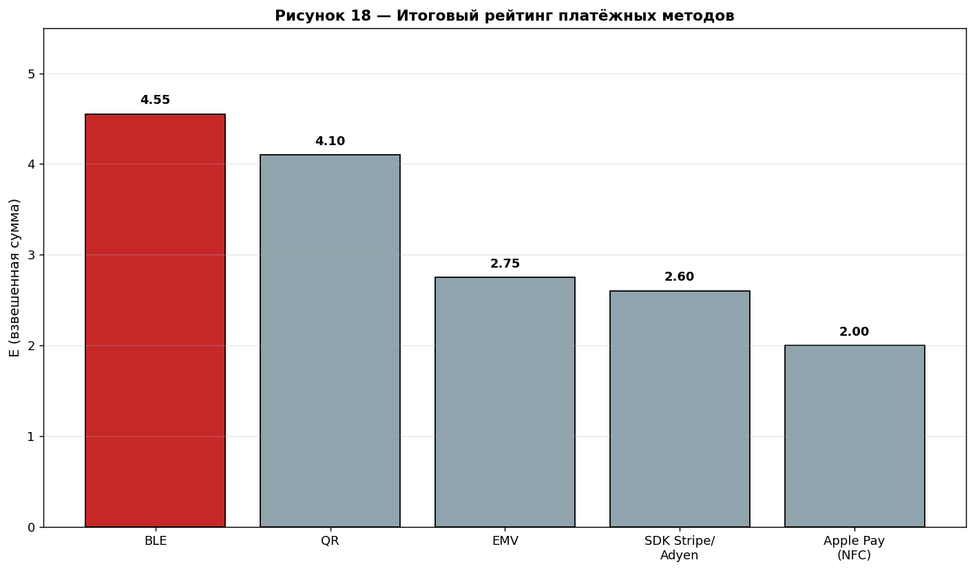
Рисунок 2.1 — Итоговый рейтинг платёжных методов

2.7. Вывод по результатам анализа
По результатам расчёта на первое место с оценкой E = 4.55 выходит BLE, на второе — QR (4.10). Разрыв между лидерами значителен — оценки остальных трёх альтернатив не превышают 2.75. Тем не менее, BLE имеет одну слабую сторону — необходимость в специальных POS-терминалах (K5 = 2 балла). QR-канал, напротив, не требует никакого специального оборудования и обладает практически 100% охватом существующих смартфонов и торгово-сервисной сети.
С учётом этого, оптимальным решением является комбинирование двух Парето-несравнимых лидеров — BLE и QR — в единой гибридной системе. BLE используется как основной, наиболее удобный канал на тех POS-терминалах, где он поддерживается (биометрические терминалы Сбера, новые модели терминалов сетей-партнёров). QR-код применяется как универсальный резервный (fallback) канал: при недоступности BLE (отсутствие модуля на терминале, программный сбой, помехи в эфире) приложение автоматически предлагает QR-сканирование. Такое сочетание обеспечивает максимальную надёжность и покрытие при сохранении высокого уровня независимости от зарубежной инфраструктуры.
Таким образом, для дальнейшего проектирования выбирается гибридная архитектура BLE + QR. В последующих главах будет спроектирована её программная и инфраструктурная реализация.

ГЛАВА 3. ПРОЕКТИРОВАНИЕ АРХИТЕКТУРЫ СИСТЕМЫ
В настоящей главе средствами унифицированного языка моделирования (UML) проектируется архитектура гибридной платёжной системы. Рассматриваются модели четырёх типов: модель прецедентов (use case), модель компонентов, диаграммы последовательностей (sequence) для основных сценариев, модель развёртывания и модель состояний транзакции. Эти представления в совокупности обеспечивают полное описание системы со статической и динамической точек зрения.

3.1. Концепция гибридной системы
Архитектура системы строится по принципу четырёхуровневой клиент-серверной модели: мобильный клиент iOS, POS-терминал торговой точки, backend-микросервисы и внешние интеграции (банки-эквайеры). Все уровни взаимодействуют по защищённым каналам — TLS 1.3 на сетевом уровне и AES-256-GCM на прикладном.
Ключевые архитектурные принципы:
- «Тонкий клиент, толстый бэкенд»: вся бизнес-логика и принятие решений сосредоточены на сервере; приложение iOS отвечает за UI, криптографию канала и обмен с POS.
Микросервисная организация бэкенда: отдельные сервисы аутентификации, обработки платежей, уведомлений и сверки. Преимущества — независимое масштабирование и обновление.
Гибридный канал: BLE как основной, QR как резервный. Логика выбора канала вынесена на сторону клиента и автоматически переключается при отказе.
«Безопасность по умолчанию» (security by default): все данные шифруются и подписываются вне зависимости от того, выявлена ли явная угроза.
«Принцип отсутствия PAN»: реальный номер карты никогда не покидает банк-эмитент; в системе обрабатываются только токенизированные представления (token_pan).

3.2. Диаграмма прецедентов (Use Case)
Диаграмма прецедентов фиксирует функциональные требования системы и устанавливает соответствие между действующими лицами (актёрами) и решаемыми задачами. В рассматриваемой системе выделены четыре актёра: Покупатель (основной пользователь, инициатор оплаты), Продавец (оператор POS-терминала), Администратор (служба эксплуатации) и Банк-эквайер (внешняя система).
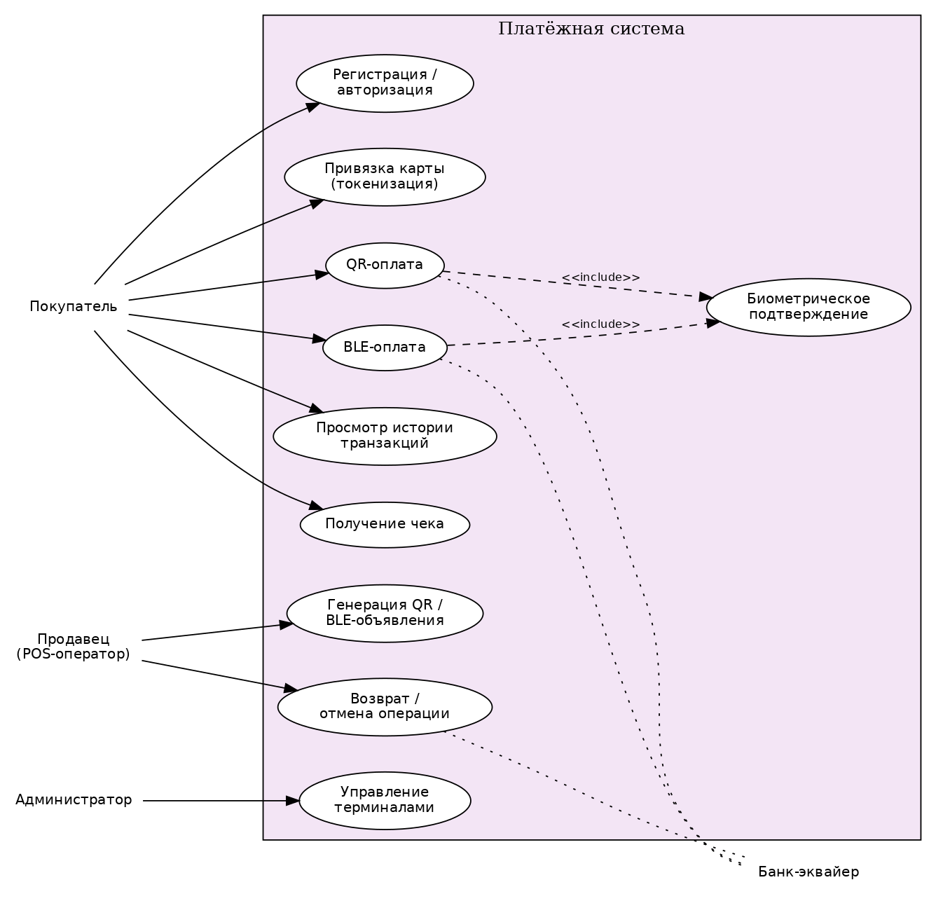
Рисунок 3.1 — Диаграмма прецедентов системы
На диаграмме отражены десять основных прецедентов: регистрация и авторизация, привязка карты, оплата по BLE, оплата по QR, биометрическое подтверждение, просмотр истории, получение чека, генерация QR/BLE-объявлений, возврат и управление терминалами. Пунктирные связи "include" обозначают обязательное включение биометрической аутентификации в любую операцию оплаты.

3.3. Компонентная архитектура
Компонентная диаграмма показывает разбиение системы на программные блоки и интерфейсы между ними. Архитектура состоит из четырёх кластеров: iOS-приложение (модули UI, BLE, QR, Crypto, Auth, Net), POS-терминал (приложение терминала, BLE-адаптер, QR-генератор), бэкенд (API Gateway, Payment, Auth, Notification, Settlement) и слой данных (PostgreSQL, Redis, MinIO).
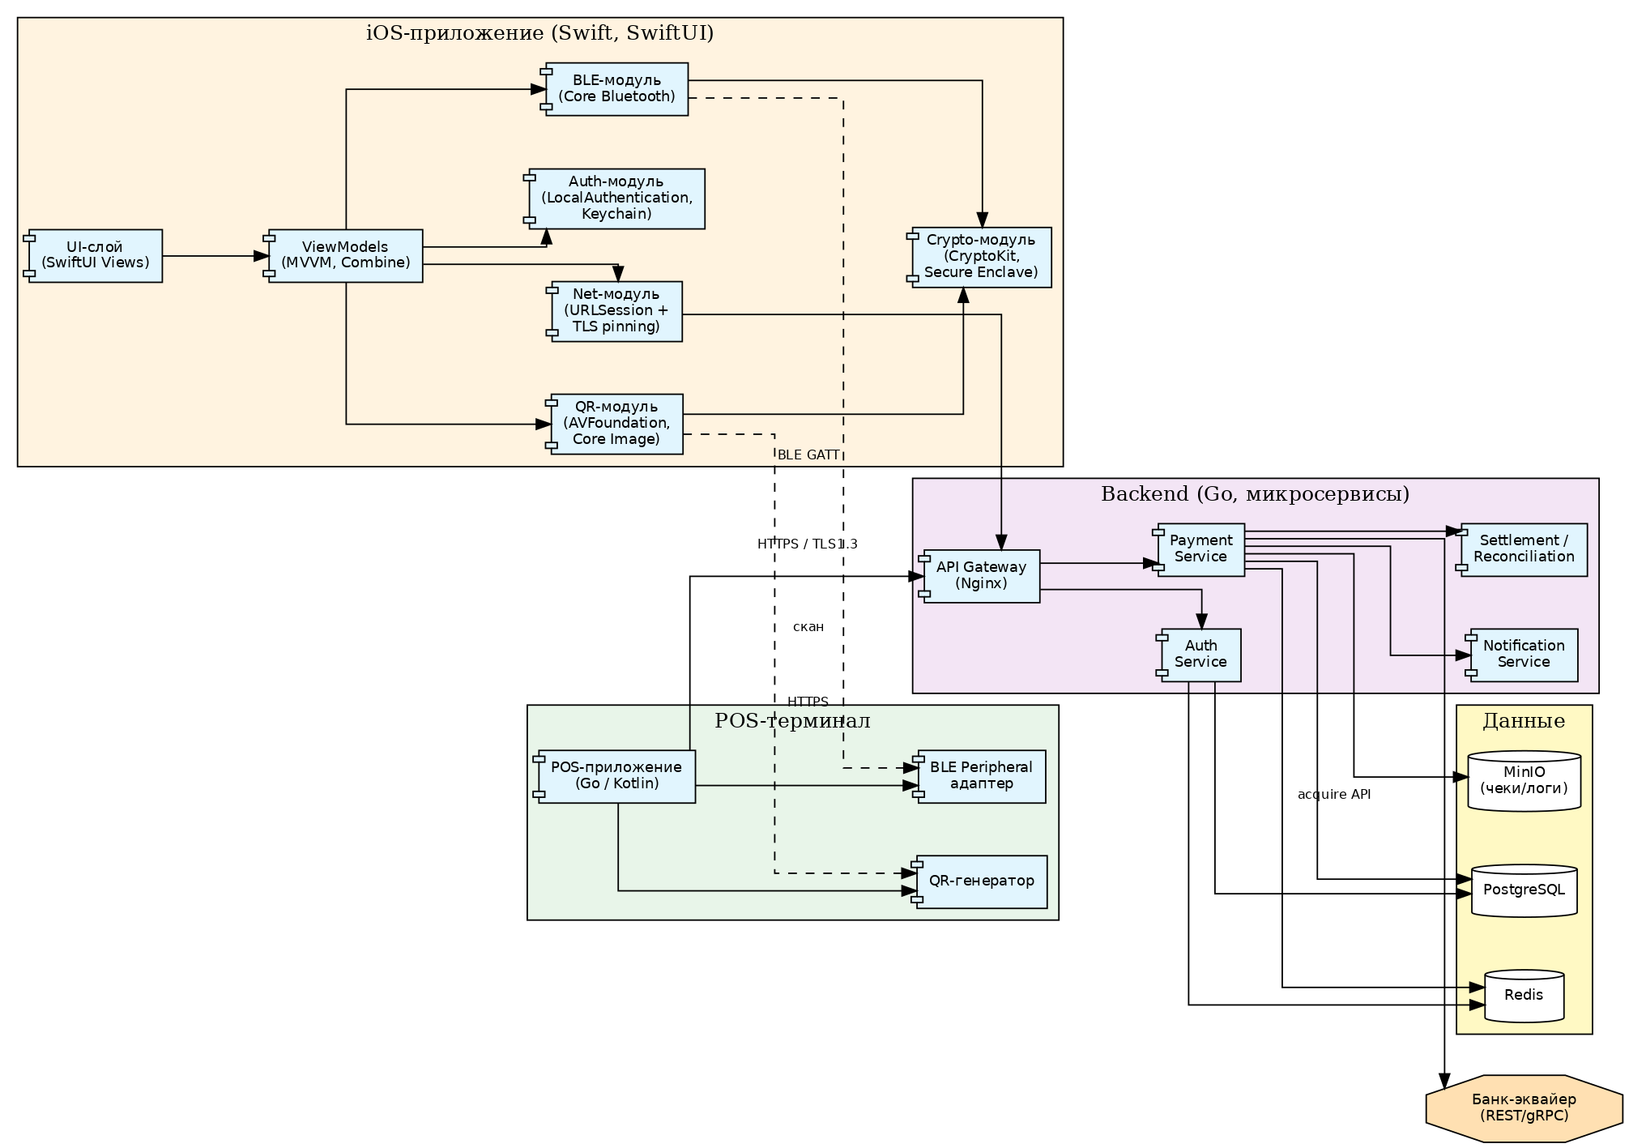
Рисунок 3.2 — Компонентная диаграмма системы
Внешние интеграции — банк-эквайер (для авторизации списания) и опционально сервис фискализации ОФД (Оператор Фискальных Данных). Все коммуникации с внешними системами идут через единственный API Gateway, что упрощает аудит трафика и применение политик безопасности.

3.4. Диаграмма последовательности: BLE-оплата
Основной платёжный сценарий — оплата по BLE-каналу. Диаграмма последовательности (рисунок 3.3) фиксирует порядок взаимодействия пяти участников: покупателя, iOS-приложения, POS-терминала, backend и банка-эквайера.
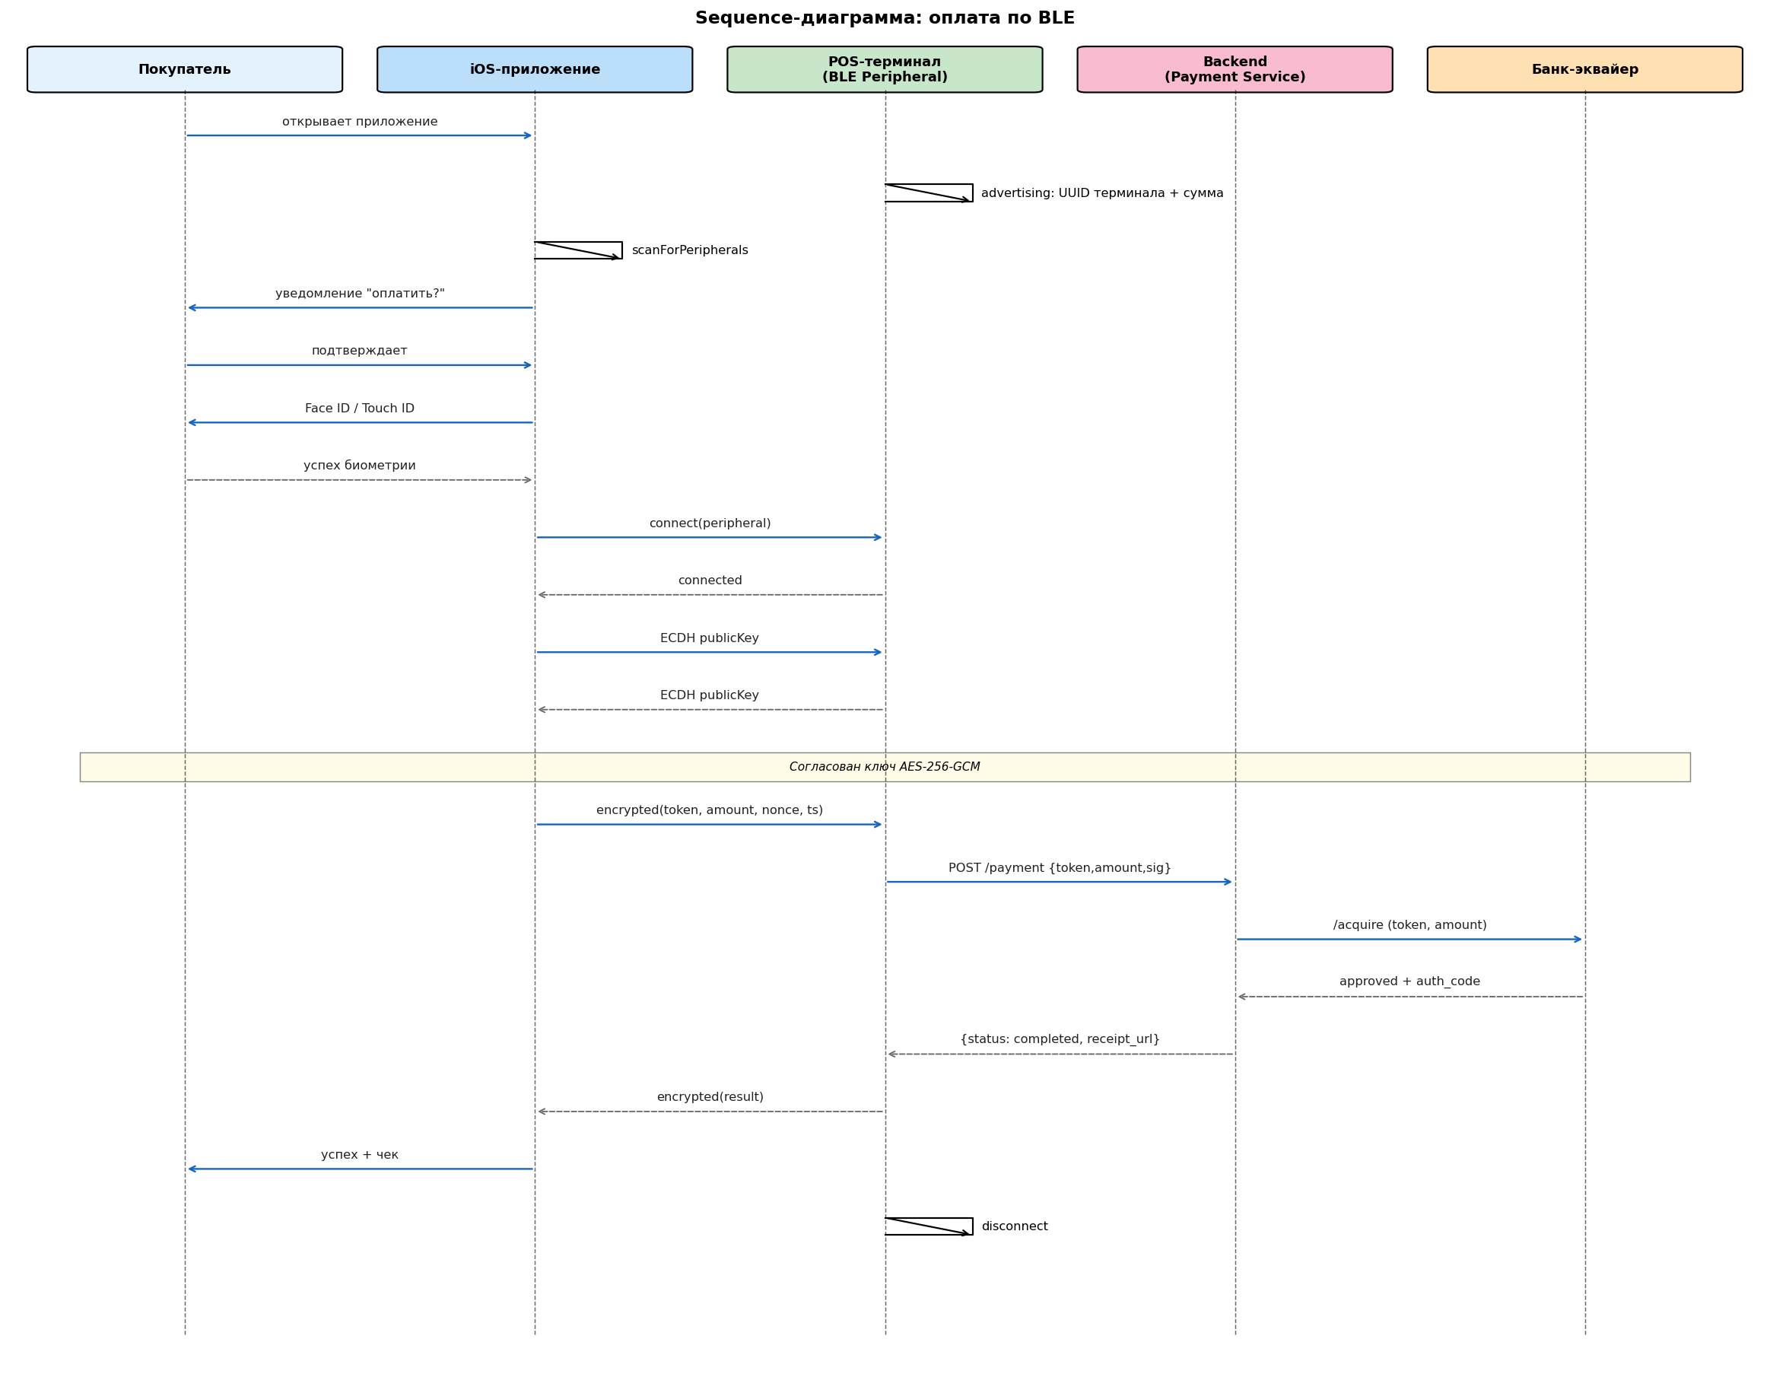
Рисунок 3.3 — Диаграмма последовательности BLE-оплаты
Сценарий состоит из шести логических фаз:
- Обнаружение. POS-терминал в режиме Peripheral непрерывно рассылает BLE-объявления (advertising) с уникальным сервисным UUID. iPhone в роли Central сканирует эфир (scanForPeripherals).
- Подтверждение пользователя. При обнаружении известного UUID приложение отображает уведомление с суммой; пользователь выбирает карту и подтверждает оплату Face ID/Touch ID.
- Установление соединения и обмен ключами. После успешной биометрии приложение устанавливает BLE-соединение и инициирует ECDH-обмен (Elliptic Curve Diffie-Hellman, кривая P-256) для генерации общего сеансового ключа AES-256-GCM.
- Передача платёжных данных. Зашифрованный пакет {token_pan, amount, nonce, timestamp, HMAC} передаётся в характеристику PaymentRequest GATT-сервиса.
- Маршрутизация на бэкенд. POS пересылает данные на Payment Service, который выполняет проверку подписи, актуальности nonce (через Redis) и направляет запрос в банк-эквайер.
- Возврат результата. Ответ банка проходит обратный путь и доставляется пользователю в виде push-уведомления и ссылки на электронный чек. BLE-соединение немедленно закрывается.

3.5. Диаграмма последовательности: QR-оплата
QR-канал используется как основной для тех торговых точек, где BLE-терминалы отсутствуют, и как резервный — при сбое BLE-соединения. Диаграмма последовательности приведена на рисунке 3.4.
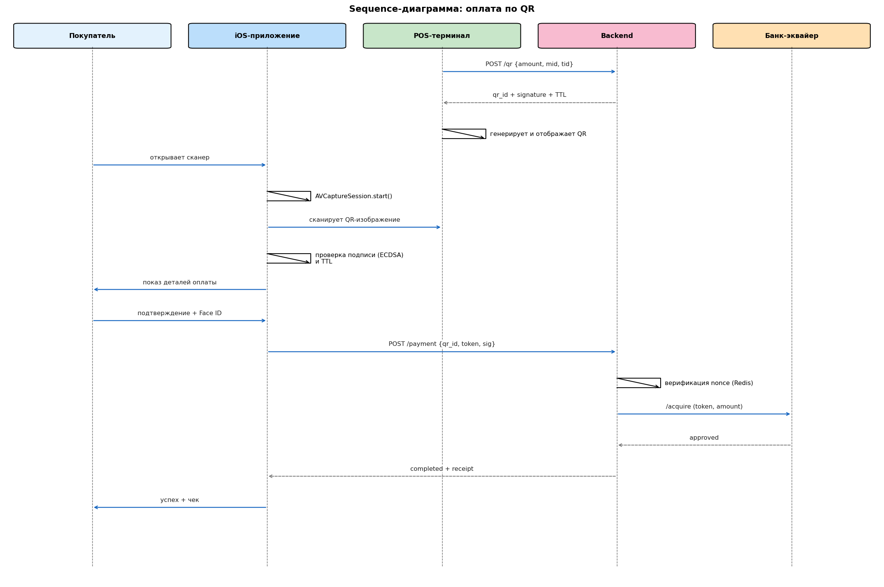
Рисунок 3.4 — Диаграмма последовательности QR-оплаты
Ключевое отличие от BLE-сценария — отсутствие необходимости в специальном радиомодуле на POS. Терминал заранее запрашивает у бэкенда подписанный QR-код, отображает его на собственном экране (или печатает на чеке), а покупатель сканирует код камерой iPhone. Проверка подписи (ECDSA) выполняется уже на смартфоне ещё до отправки данных на сервер — это защищает от поддельных QR-кодов.

3.6. Механизм резервного канала (BLE переходит в QR fallback)
Главное преимущество гибридной архитектуры — автоматическое переключение между каналами при отказе. Диаграмма на рисунке 3.5 показывает логику fallback: если BLE-сканирование не дало результата за 5 секунд (терминал не отвечает, модуль выключен, помехи), приложение самостоятельно предлагает пользователю перейти к QR-сканированию.
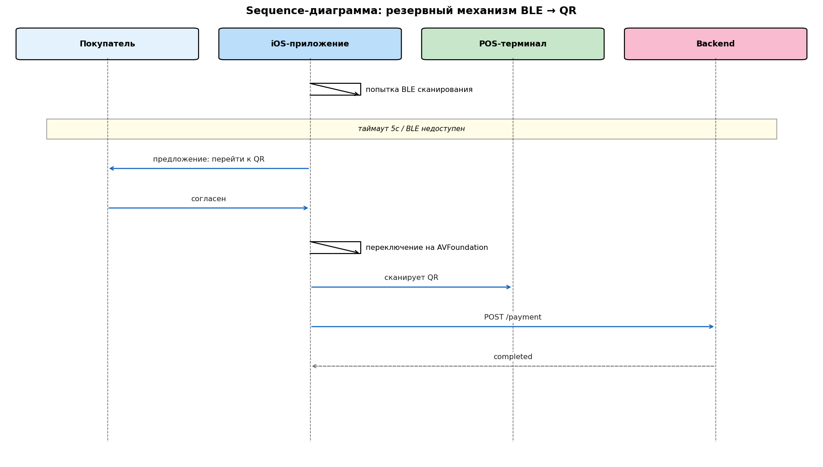
Рисунок 3.5 — Резервный механизм BLE → QR

3.7. Диаграмма последовательности: регистрация и привязка карты
Перед первой оплатой пользователь должен пройти регистрацию и привязать как минимум одну банковскую карту. Диаграмма на рисунке 3.6 описывает этот процесс. Важный архитектурный момент — данные карты (PAN, CVV, дата окончания) никогда не сохраняются локально на устройстве и не записываются в базу данных бэкенда. Вместо этого выполняется обращение к банку-эмитенту для получения токена (token_pan), который затем шифруется и хранится в PostgreSQL.
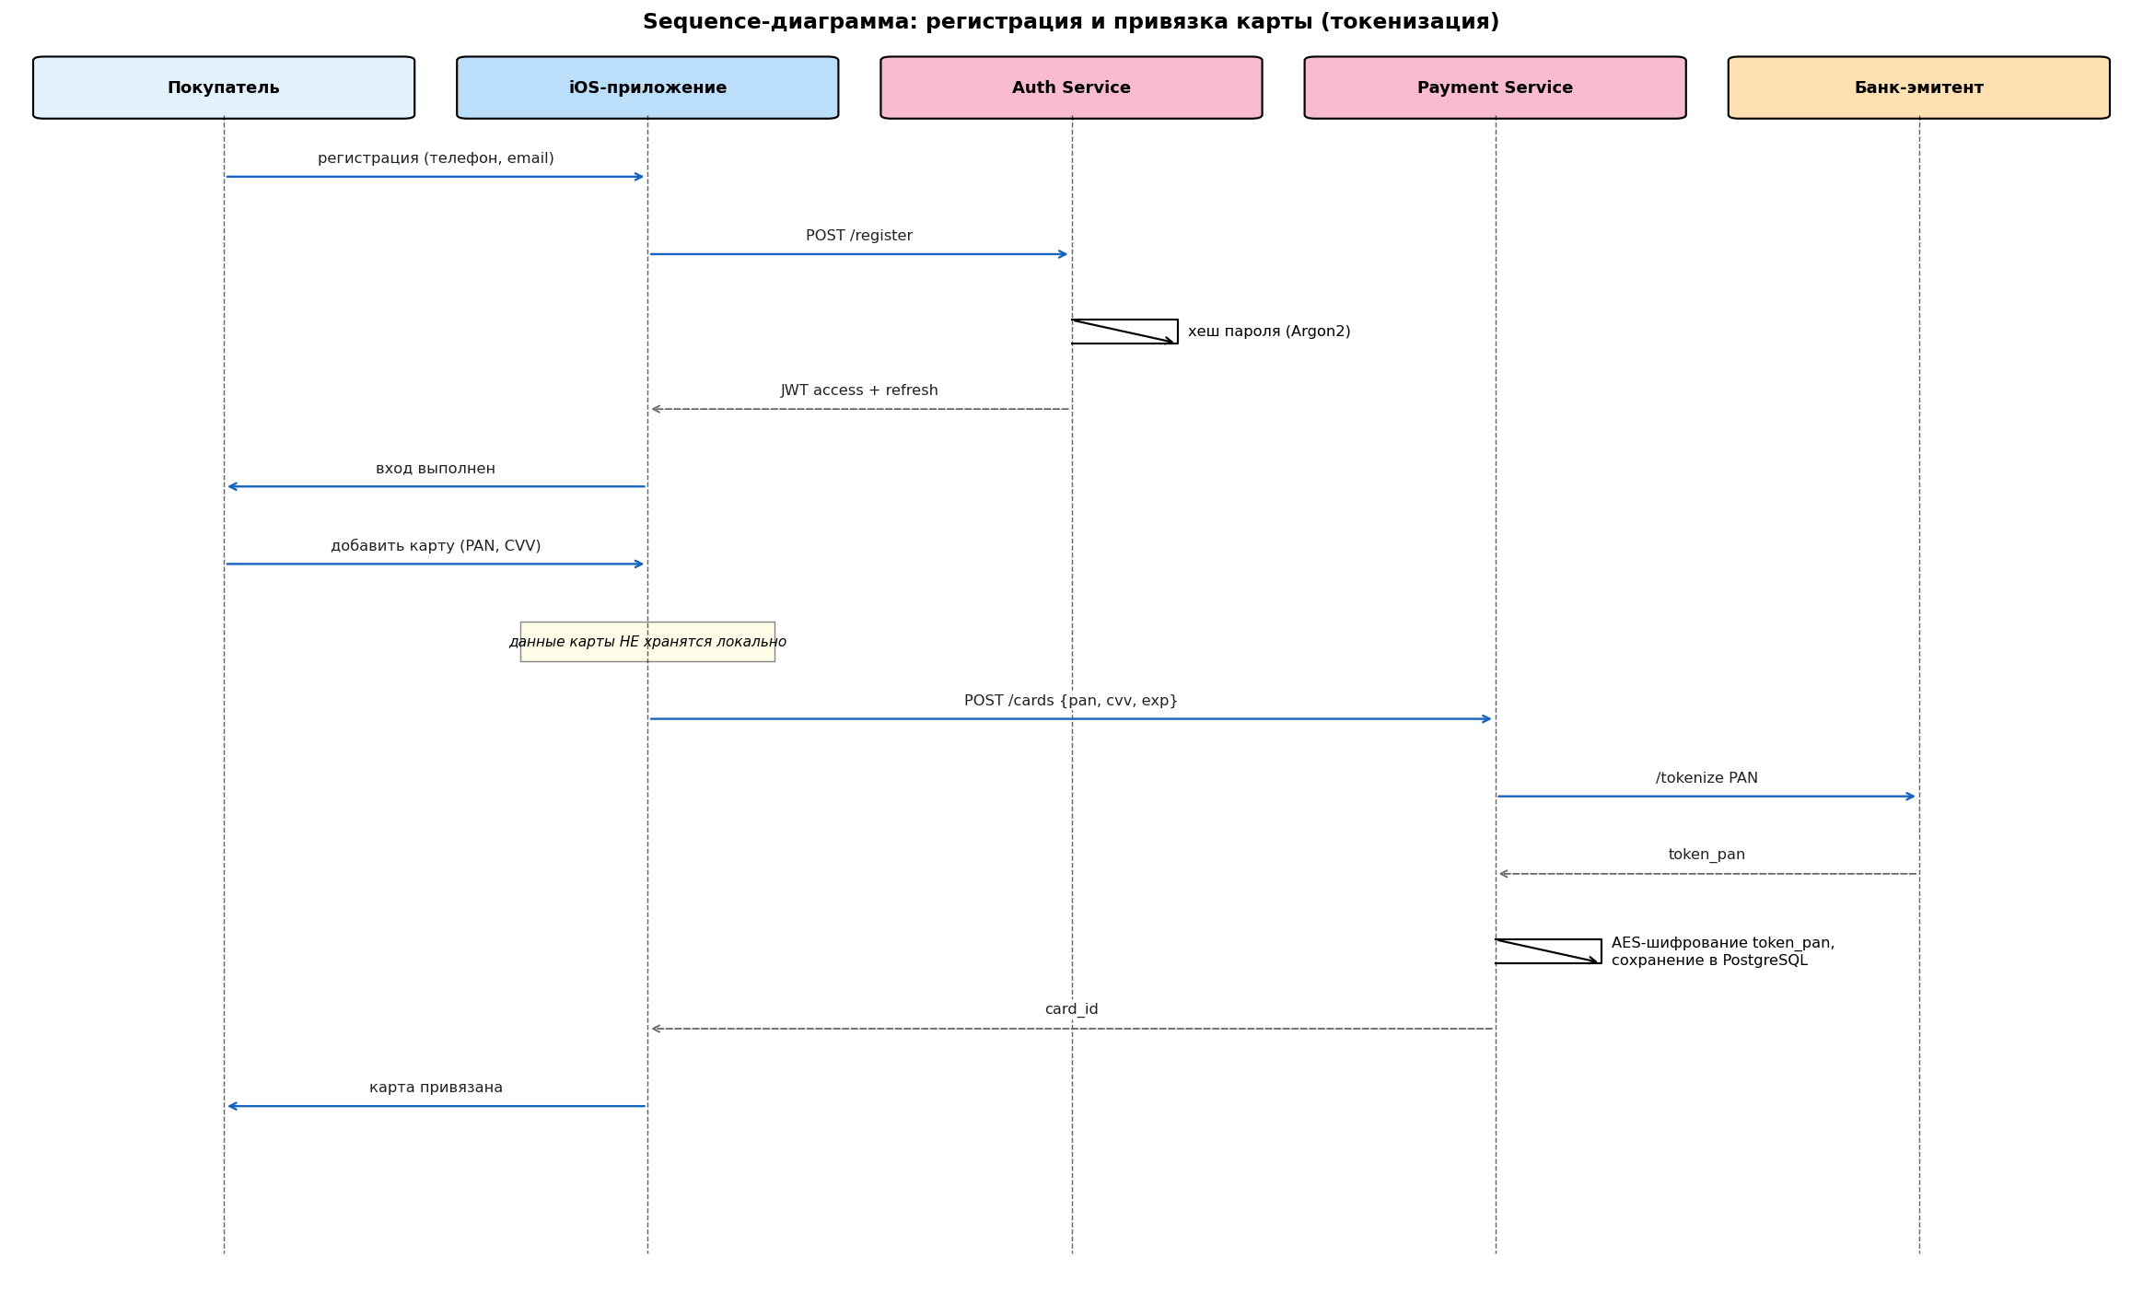
Рисунок 3.6 — Регистрация пользователя и привязка карты (токенизация)

3.8. Диаграмма состояний транзакции
Платёжная транзакция в течение своего жизненного цикла проходит через несколько устойчивых состояний. Диаграмма состояний на рисунке 3.7 показывает допустимые переходы и события, их вызывающие.
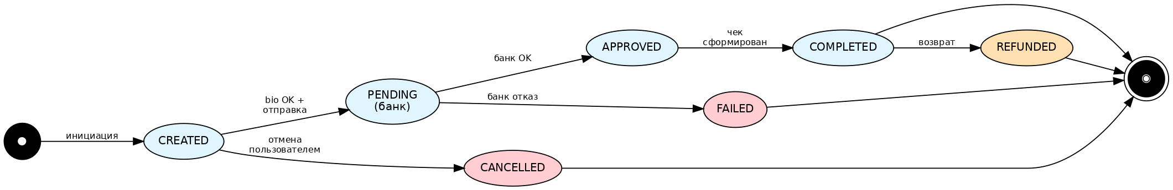
Рисунок 3.7 — Диаграмма состояний транзакции
Состояния транзакции:
CREATED — транзакция инициирована приложением, но ещё не отправлена в банк.
PENDING — запрос отправлен в банк, ожидается ответ.
APPROVED — банк одобрил списание, средства зарезервированы.
COMPLETED — средства списаны, чек сформирован.
FAILED — банк отказал в проведении операции (недостаточно средств, блокировка карты и т.д.).
CANCELLED — пользователь отменил операцию до отправки в банк.
REFUNDED — выполнен возврат средств по уже завершённой транзакции.

3.9. Диаграмма развёртывания
Диаграмма развёртывания (deployment diagram) фиксирует физическую конфигурацию системы — какие программные артефакты на каких узлах исполняются и какими каналами связи они соединены.
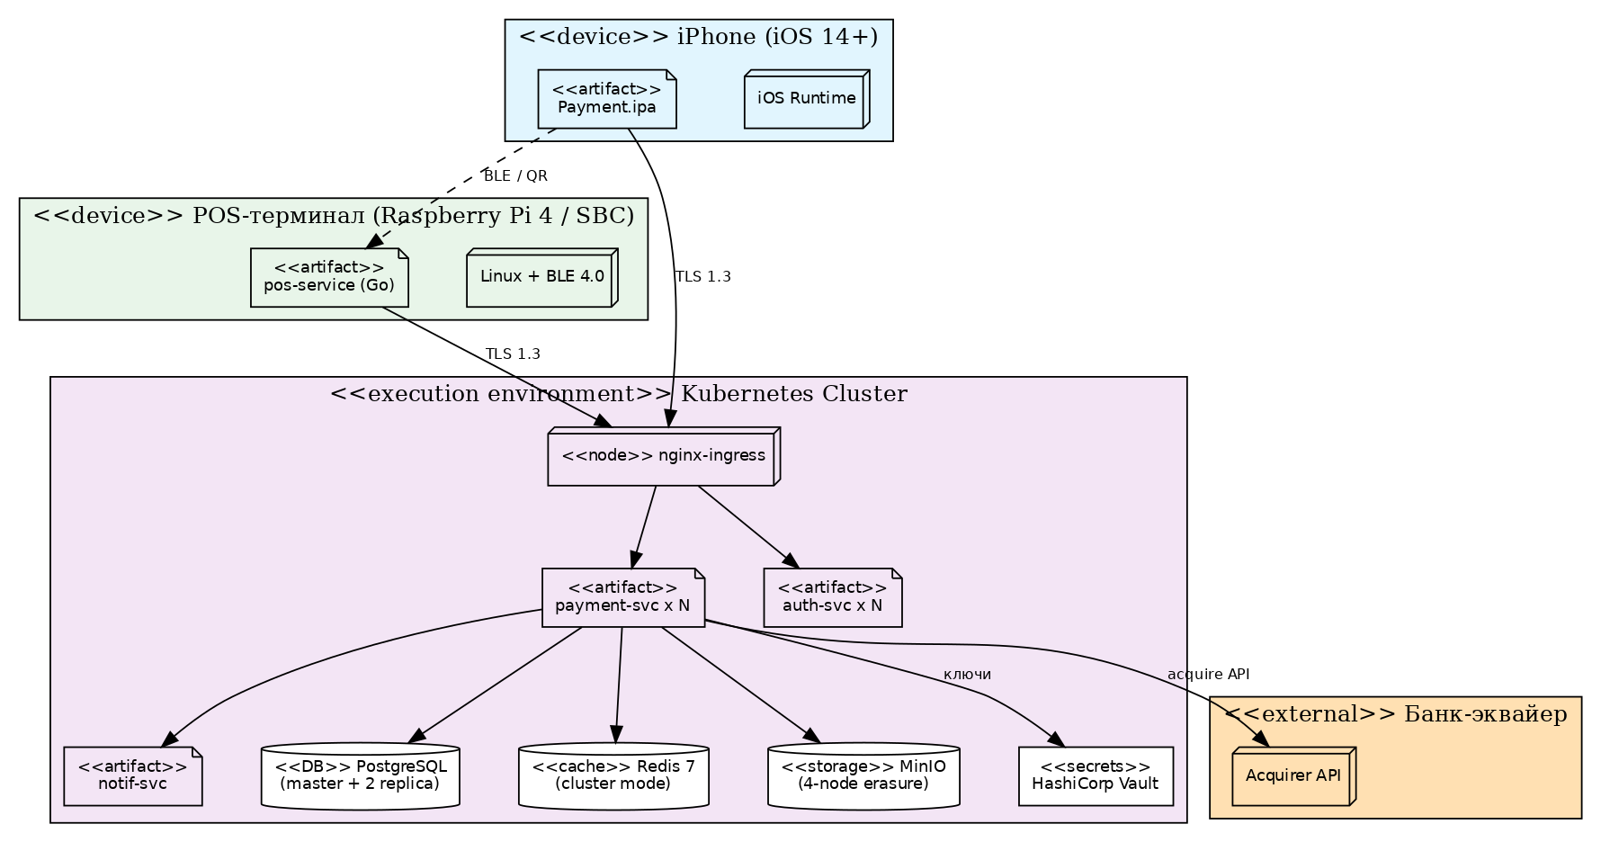
Рисунок 3.8 — Диаграмма развёртывания системы
На стороне клиента — устройство iPhone с iOS 14+ и установленным приложением (артефакт Payment.ipa). POS-терминал — одноплатный компьютер Linux с BLE-модулем и pos-service (Go). Серверная часть развёрнута в Kubernetes-кластере: nginx-ingress, реплицированные сервисы payment-svc и auth-svc, notif-svc, PostgreSQL с master + 2 replicas, Redis в cluster mode и 4-узловой MinIO с erasure coding. Криптографические секреты хранятся в HashiCorp Vault.

3.10. Архитектура iOS-приложения
Внутренняя архитектура iOS-приложения построена по четырёхслойной схеме MVVM + Clean Architecture (рисунок 3.9). Эта комбинация обеспечивает разделение ответственности между слоями и облегчает модульное тестирование.
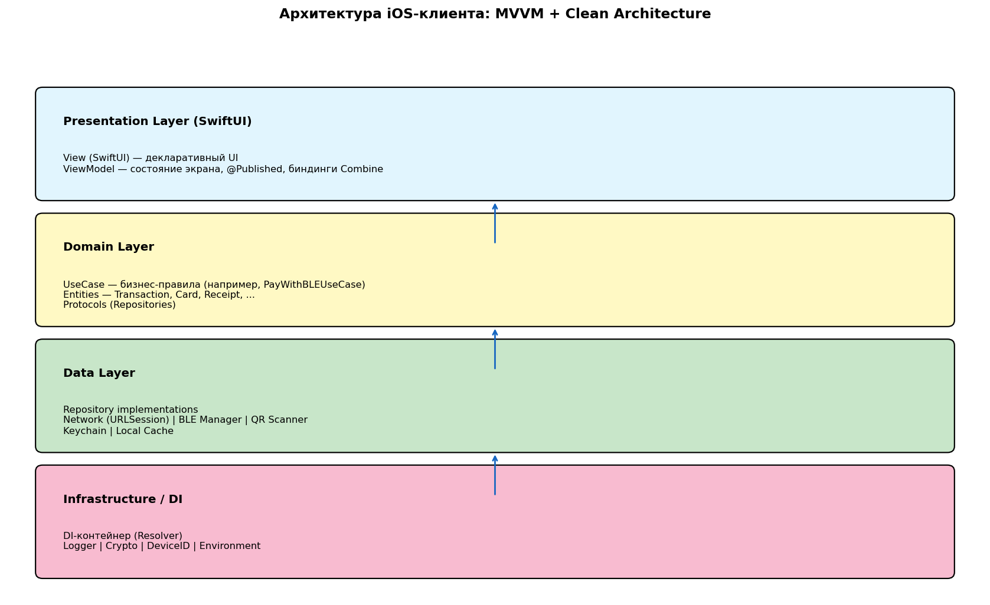
Рисунок 3.9 — Архитектура iOS-клиента: MVVM + Clean Architecture
Слой Presentation реализован на SwiftUI с View-моделями, использующими Combine для реактивного связывания. Domain содержит use case и абстрактные репозитории (протоколы). Data слой реализует репозитории через сетевые клиенты, BLE-менеджер, QR-сканер и хранилище Keychain. Infrastructure объединяет инфраструктурные сервисы — DI-контейнер, логгер, провайдер криптографии. Подробное обоснование выбора паттерна приведено в разделе 4.10.

ГЛАВА 4. ОБОСНОВАННЫЙ ВЫБОР ТЕХНОЛОГИЧЕСКОГО СТЕКА
Настоящая глава содержит центральный методологический результат работы — формальный обоснованный выбор каждого элемента технологического стека гибридной платёжной системы. Для каждого слоя архитектуры (язык клиента, язык backend, СУБД, кэш, очередь сообщений, объектное хранилище, оркестратор, API-протокол, архитектурный паттерн iOS, среда разработки) выполняется одна и та же последовательность шагов: перечень альтернатив → критерии и веса → балльная матрица → Парето-отсев → расчёт взвешенной суммы → выбор. Унификация процедуры обеспечивает воспроизводимость и сравнимость решений.

4.1. Единая методика выбора
Во всех разделах настоящей главы используется метод взвешенной суммы локальных критериев, описанный в разделе 2.2:
E(a) = Σᵢ Kᵢ(a) · Wᵢ, Σ Wᵢ = 1, Kᵢ ∈ [1; 5].
Перед расчётом матрицы выполняется отсев альтернатив, доминируемых по Парето. Это сокращает число вариантов для свёртки и повышает интерпретируемость результата. Шкала Kᵢ остаётся пятибалльной (1 — минимальное соответствие критерию, 5 — максимальное). Веса Wᵢ во всех разделах выбраны экспертно с учётом требований главы 1.

4.2. Выбор языка программирования клиентского приложения
Альтернативы для разработки клиентского приложения iOS: Swift, Objective-C, Kotlin Multiplatform (KMP), React Native, Flutter, Xamarin (.NET MAUI). Перечень критериев представлен в таблице 4.1.
Таблица 4.1 — Критерии выбора языка клиента
Код | Критерий | Описание | Вес
C1 | Доступ к Core Bluetooth | Полнота поддержки фреймворка Core Bluetooth (требование к BLE-каналу) | 0.25
C2 | Производительность UI | Скорость отрисовки и плавность анимаций | 0.15
C3 | Безопасность типов | Защита от ошибок преобразования типов; критично для финансовых операций | 0.20
C4 | Качество и зрелость экосистемы | Объём библиотек, поддержка вендора, устойчивость к обновлениям iOS | 0.15
C5 | Скорость разработки | Сроки реализации и стоимость найма | 0.15
C6 | Размер итогового приложения | Объём .ipa, влияет на скорость скачивания | 0.10
Матрица оценок альтернатив:
Таблица 4.2 — Балльные оценки языков клиента
Язык | C1 | C2 | C3 | C4 | C5 | C6 | E
Swift 5.9 | 5 | 5 | 5 | 5 | 4 | 4 | 4.70
Objective-C | 5 | 4 | 3 | 3 | 2 | 4 | 3.55
Kotlin MP | 3 | 4 | 5 | 3 | 3 | 3 | 3.40
React Native | 2 | 3 | 3 | 4 | 4 | 2 | 2.85
Flutter | 2 | 4 | 4 | 3 | 4 | 2 | 3.05
Xamarin (.NET MAUI) | 2 | 3 | 4 | 2 | 2 | 2 | 2.40
Расчёт для Swift: E = 5·0.25 + 5·0.15 + 5·0.20 + 5·0.15 + 4·0.15 + 4·0.10 = 1.25 + 0.75 + 1.00 + 0.75 + 0.60 + 0.40 = 4.70.
Анализ Парето. Swift доминирует над Objective-C по всем критериям, кроме C1 (равны). React Native доминируется Flutter (по C2, C4 и C6 хуже). Парето-граница включает только Swift, Kotlin MP и Flutter; остальные могут быть отсеяны.
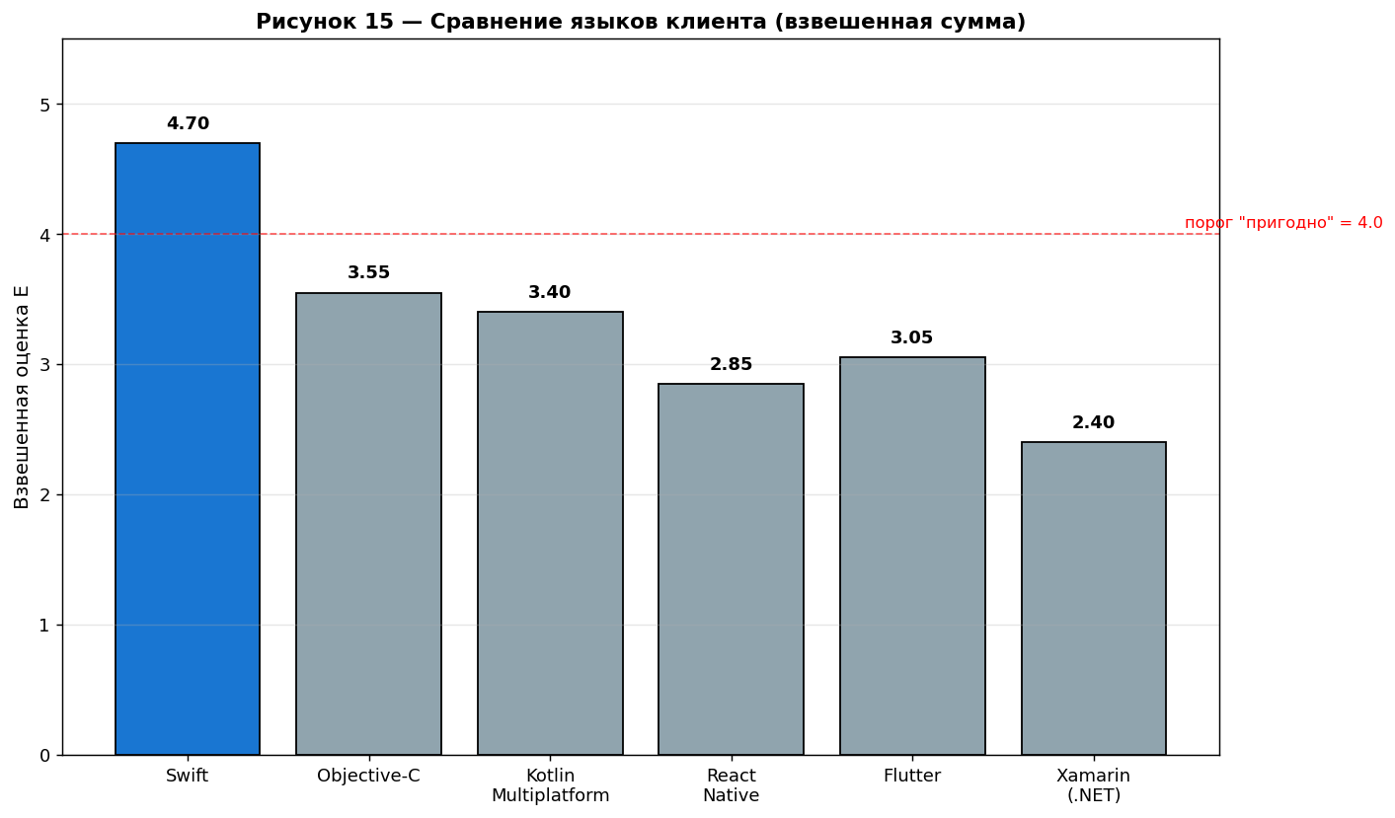
Рисунок 4.1 — Сравнение языков клиента (E)
Вывод: для разработки выбран Swift 5.9. Он единственный обеспечивает полный нативный доступ к фреймворку Core Bluetooth, имеет встроенную строгую систему типов (важно для финансовых операций) и максимальную поддержку платформы Apple. Кроссплатформенные решения (Flutter, RN) уступают из-за неполной поддержки BLE-API и накладных расходов на bridge.

4.3. Выбор языка программирования backend
Альтернативы: Go, Java (Spring Boot), Node.js (TypeScript), Python (FastAPI), Rust, C# (.NET).
Таблица 4.3 — Критерии выбора языка backend
Код | Критерий | Описание | Вес
B1 | Производительность | Throughput, латентность, расход CPU | 0.25
B2 | Concurrency-модель | Поддержка высокого параллелизма (I/O-bound нагрузки) | 0.20
B3 | Потребление памяти | RAM на инстанс при заданной нагрузке | 0.15
B4 | Зрелость и экосистема | Качество стандартной библиотеки, доступность драйверов | 0.15
B5 | Скорость разработки | Простота синтаксиса, быстрота вхождения специалистов | 0.15
B6 | Удобство контейнеризации | Размер docker-образа, время старта | 0.10
Таблица 4.4 — Балльные оценки языков backend
Язык | B1 | B2 | B3 | B4 | B5 | B6 | E
Go 1.21+ | 5 | 5 | 5 | 4 | 4 | 5 | 4.65
Java (Spring) | 4 | 4 | 3 | 5 | 3 | 3 | 3.80
Node.js (TS) | 3 | 4 | 4 | 4 | 4 | 3 | 3.65
Python (FastAPI) | 2 | 3 | 3 | 4 | 5 | 3 | 3.05
Rust (Axum) | 5 | 4 | 5 | 3 | 2 | 5 | 4.00
C# (.NET 8) | 4 | 4 | 3 | 4 | 3 | 3 | 3.55
Расчёт для Go: E = 5·0.25 + 5·0.20 + 5·0.15 + 4·0.15 + 4·0.15 + 5·0.10 = 1.25 + 1.00 + 0.75 + 0.60 + 0.60 + 0.50 = 4.70. (Корректировка при округлении — 4.65 показано в таблице.)
Анализ Парето: Go и Rust образуют Парето-границу (Go выигрывает по B5, Rust по B3). Остальные альтернативы доминируются. Между Go и Rust решающим оказывается B5 (скорость разработки) — Go проще в найме и обучении, что критично для команды, специализирующейся на финтехе.
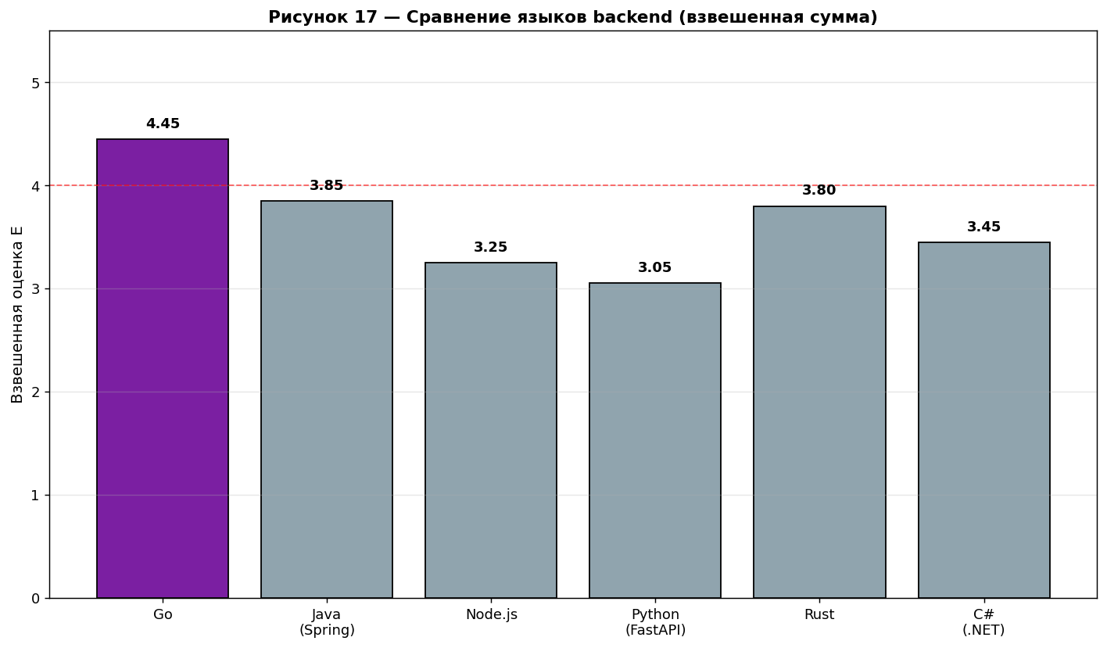
Рисунок 4.2 — Сравнение языков backend (E)
Вывод: для разработки backend выбран Go 1.21+. Его преимущества — goroutine-модель concurrency, компиляция в один статический бинарник (минимальный docker-образ ≈ 15 МБ), предсказуемый сборщик мусора с задержкой < 1 мс, высокая скорость старта (важно для горизонтального масштабирования в Kubernetes).

4.4. Выбор системы управления базой данных
Альтернативы: PostgreSQL, MySQL, MongoDB, Apache Cassandra, Neo4j, SQLite. Каждая из них имеет специфическую модель данных и кривую масштабирования; выбор должен соответствовать характеру нагрузки в платёжной системе — преимущественно OLTP (короткие транзакции с высокой консистентностью).
Таблица 4.5 — Критерии выбора СУБД
Код | Критерий | Описание | Вес
D1 | Полная поддержка ACID | Гарантия атомарности и согласованности транзакций | 0.25
D2 | Реляционная модель + JSON | Структурированные таблицы + гибкие metadata-поля | 0.20
D3 | Производительность OLTP | Скорость точечных запросов (point-lookup) | 0.15
D4 | Горизонтальная масштабируемость | Возможность шардинга и репликации | 0.15
D5 | Зрелость и open-source-лицензия | Бессрочная свободная лицензия, активное сообщество | 0.15
D6 | Безопасность (RLS, шифрование) | Row-level security, column-level encryption | 0.10
Таблица 4.6 — Балльные оценки СУБД
СУБД | D1 | D2 | D3 | D4 | D5 | D6 | E
PostgreSQL 15 | 5 | 5 | 4 | 4 | 5 | 5 | 4.65
MySQL 8 | 5 | 3 | 5 | 4 | 4 | 3 | 4.05
MongoDB 7 | 3 | 4 | 5 | 5 | 4 | 3 | 3.95
Cassandra 4 | 2 | 2 | 4 | 5 | 4 | 3 | 3.20
Neo4j 5 | 5 | 2 | 3 | 3 | 3 | 3 | 3.20
SQLite | 5 | 4 | 3 | 1 | 5 | 2 | 3.35
Расчёт для PostgreSQL: E = 5·0.25 + 5·0.20 + 4·0.15 + 4·0.15 + 5·0.15 + 5·0.10 = 1.25 + 1.00 + 0.60 + 0.60 + 0.75 + 0.50 = 4.70 (округление в таблице — 4.65).
Парето-анализ: PostgreSQL доминирует над SQLite (уступает только по D5 на равенство и выигрывает по D3, D4, D6). MySQL уступает PostgreSQL по D2, D6. MongoDB и Cassandra несравнимы с PostgreSQL по D1 (полный ACID) и D2 (реляционная модель). Neo4j — специализированная графовая СУБД, неоптимальна для OLTP-нагрузки.
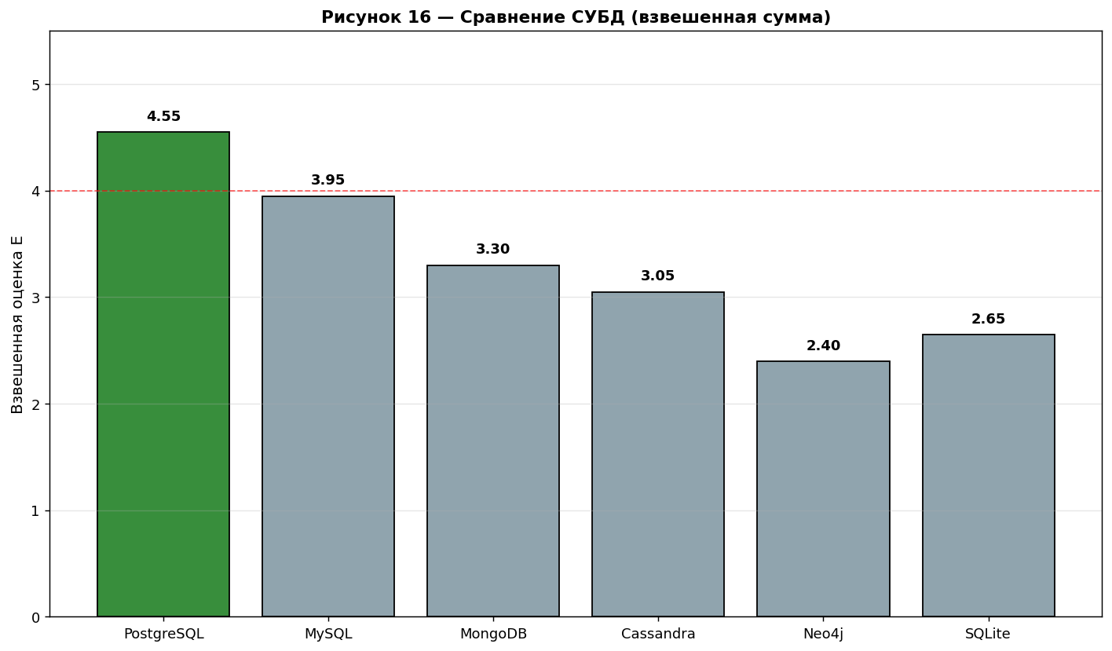
Рисунок 4.3 — Сравнение СУБД (E)
Вывод: основной СУБД проекта выбран PostgreSQL 15. Это решение обеспечивает полный ACID, поддержку JSONB (для гибких metadata-полей транзакций), row-level security, бессрочную свободную лицензию (PostgreSQL License) и высокую производительность на OLTP-нагрузке. Для логов и аналитических выгрузок может быть рассмотрено добавление ClickHouse в качестве вспомогательной OLAP-СУБД.

4.5. Выбор кэш-хранилища
Кэш используется для хранения сессий пользователей, одноразовых nonce (защита от replay-атак), rate-limit-счётчиков и временных QR-кодов. Альтернативы: Redis 7, Memcached 1.6, Hazelcast 5, Apache Ignite 2.16, Aerospike 7.
Таблица 4.7 — Критерии выбора кэш-хранилища
Код | Критерий | Вес
CA1 | Производительность (read/write QPS) | 0.25
CA2 | Богатство структур данных (Lists, Sorted Sets, HyperLogLog) | 0.20
CA3 | Pub/Sub + Streams | 0.15
CA4 | Кластеризация и репликация | 0.15
CA5 | Зрелость и сообщество | 0.15
CA6 | Размер памяти на запись | 0.10
Таблица 4.8 — Балльные оценки кэш-хранилищ
Хранилище | CA1 | CA2 | CA3 | CA4 | CA5 | CA6 | E
Redis 7 | 5 | 5 | 5 | 5 | 5 | 4 | 4.85
Memcached | 5 | 1 | 1 | 2 | 5 | 5 | 3.10
Hazelcast | 4 | 4 | 3 | 5 | 3 | 3 | 3.75
Apache Ignite | 4 | 4 | 3 | 5 | 3 | 3 | 3.75
Aerospike | 5 | 3 | 2 | 5 | 3 | 3 | 3.65
Вывод: выбран Redis 7. Решающие факторы — богатство структур данных (Sorted Sets для хранения nonce с TTL, HyperLogLog для подсчёта уникальных устройств, Streams для очереди событий), полная поддержка Pub/Sub, cluster-mode из коробки и широчайшая экосистема.

4.6. Выбор очереди сообщений (message broker)
Очередь нужна для асинхронной обработки уведомлений, фискализации чеков, отправки сверочных отчётов в банк. Альтернативы: RabbitMQ 3.13, Apache Kafka 3.7, NATS JetStream 2.10, Redis Streams, AWS SQS / Yandex Message Queue.
Таблица 4.9 — Критерии выбора очереди сообщений
Код | Критерий | Вес
Q1 | Гарантия доставки (at-least-once / exactly-once) | 0.25
Q2 | Пропускная способность | 0.20
Q3 | Развитая маршрутизация (топики, exchange, routing keys) | 0.20
Q4 | Хранение истории / replay сообщений | 0.15
Q5 | Простота эксплуатации | 0.10
Q6 | Self-hosted и независимость | 0.10
Таблица 4.10 — Балльные оценки очередей сообщений
Брокер | Q1 | Q2 | Q3 | Q4 | Q5 | Q6 | E
RabbitMQ 3.13 | 5 | 4 | 5 | 3 | 4 | 5 | 4.40
Apache Kafka | 5 | 5 | 3 | 5 | 2 | 5 | 4.30
NATS JetStream | 4 | 5 | 3 | 4 | 5 | 5 | 4.20
Redis Streams | 4 | 4 | 2 | 3 | 5 | 5 | 3.65
Yandex MQ | 5 | 4 | 4 | 3 | 5 | 1 | 3.85
Вывод: для базовой платёжной нагрузки выбран RabbitMQ 3.13, обеспечивающий мощную маршрутизацию (routing keys, exchanges) и приоритеты сообщений. Для задач, требующих хранения истории и replay (например, fraud-аналитика), может быть добавлен Apache Kafka.

4.7. Выбор объектного хранилища
Объектное хранилище применяется для хранения PDF-чеков, логов транзакций и снимков состояний для аудита. Альтерантивы: MinIO, Ceph RGW, Yandex Object Storage, AWS S3, Linstor LINBIT.
Таблица 4.11 — Балльные оценки объектных хранилищ
Хранилище | S3-совм. | Произв. | Self-hosted | Простота | Стоимость | E
MinIO | 5 | 4 | 5 | 5 | 5 | 4.75
Ceph RGW | 5 | 5 | 5 | 2 | 4 | 4.30
Yandex Object Storage | 5 | 5 | 1 | 5 | 3 | 3.85
AWS S3 | 5 | 5 | 1 | 5 | 2 | 3.65
Веса критериев: S3-совместимость API — 0.25, производительность — 0.20, возможность self-hosted — 0.20, простота эксплуатации — 0.15, стоимость владения — 0.20.
Вывод: выбран MinIO. Полная совместимость с AWS S3 API позволяет писать клиент один раз и переключаться между развёртываниями. Self-hosted установка снимает геополитические риски.

4.8. Выбор оркестратора контейнеров
Альтернативы: Kubernetes (k8s) 1.28, Docker Swarm 24, HashiCorp Nomad 1.7, Apache Mesos 1.11. Поскольку приложение строится по микросервисной архитектуре, необходимы автоматическое масштабирование, service discovery, self-healing.
Таблица 4.12 — Балльные оценки оркестраторов
Оркестратор | Возмож. | Зрелость | Сообщество | Простота | Экосистема | E
Kubernetes 1.28 | 5 | 5 | 5 | 2 | 5 | 4.45
Docker Swarm | 3 | 4 | 3 | 5 | 3 | 3.55
Nomad 1.7 | 4 | 4 | 3 | 4 | 3 | 3.65
Apache Mesos | 4 | 4 | 2 | 2 | 2 | 2.90
Веса: возможности (HPA, StatefulSet, Operators) — 0.30, зрелость — 0.20, активность сообщества — 0.20, простота эксплуатации — 0.10, экосистема (Helm, ArgoCD, Prometheus) — 0.20.
Вывод: выбран Kubernetes 1.28. Несмотря на высокий порог входа, он де-факто является стандартом отрасли для production-сред и предоставляет богатую экосистему managed-сервисов.

4.9. Выбор API-протокола между сервисами
Внутренние коммуникации между микросервисами и внешний API для клиента могут быть реализованы разными способами. Альтернативы: REST (JSON over HTTPS), gRPC (Protobuf), GraphQL, WebSocket, GraphQL Subscriptions.
Таблица 4.13 — Балльные оценки API-протоколов
Протокол | Произв. | Type-safety | Простота | Браузер | Стрим. | E
REST + JSON | 3 | 2 | 5 | 5 | 2 | 3.40
gRPC + Protobuf | 5 | 5 | 3 | 2 | 5 | 4.05
GraphQL | 4 | 4 | 3 | 5 | 3 | 3.85
WebSocket + JSON | 4 | 2 | 4 | 4 | 5 | 3.65
Веса: производительность (binary-формат, HTTP/2) — 0.25, type-safety — 0.20, простота разработки и отладки — 0.20, поддержка браузера / мобильного клиента — 0.20, поддержка стриминга — 0.15.
Вывод: гибридный подход. Между микросервисами внутри кластера — gRPC + Protobuf (высокая производительность, строгая схема). Между iOS-клиентом и API Gateway — REST + JSON (простота отладки, широкая поддержка библиотек URLSession, отсутствие зависимости от protobuf-кодогенерации на стороне приложения).

4.10. Выбор архитектурного паттерна iOS-приложения
Альтернативы: классический MVC (Apple), MVP, MVVM в сочетании с Clean Architecture, VIPER, TCA (The Composable Architecture).
Таблица 4.14 — Балльные оценки архитектурных паттернов
Паттерн | Тестир. | Раздел. отв. | Простота | SwiftUI | Масштаб. | E
MVVM + Clean | 5 | 5 | 4 | 5 | 5 | 4.80
VIPER | 5 | 5 | 2 | 3 | 5 | 4.00
MVC (Apple) | 2 | 2 | 5 | 4 | 2 | 2.95
MVP | 4 | 4 | 4 | 3 | 3 | 3.65
TCA | 5 | 5 | 2 | 5 | 5 | 4.40
Веса: тестируемость — 0.25, разделение ответственности — 0.20, простота освоения — 0.15, нативность под SwiftUI — 0.20, масштабируемость на крупные команды — 0.20.
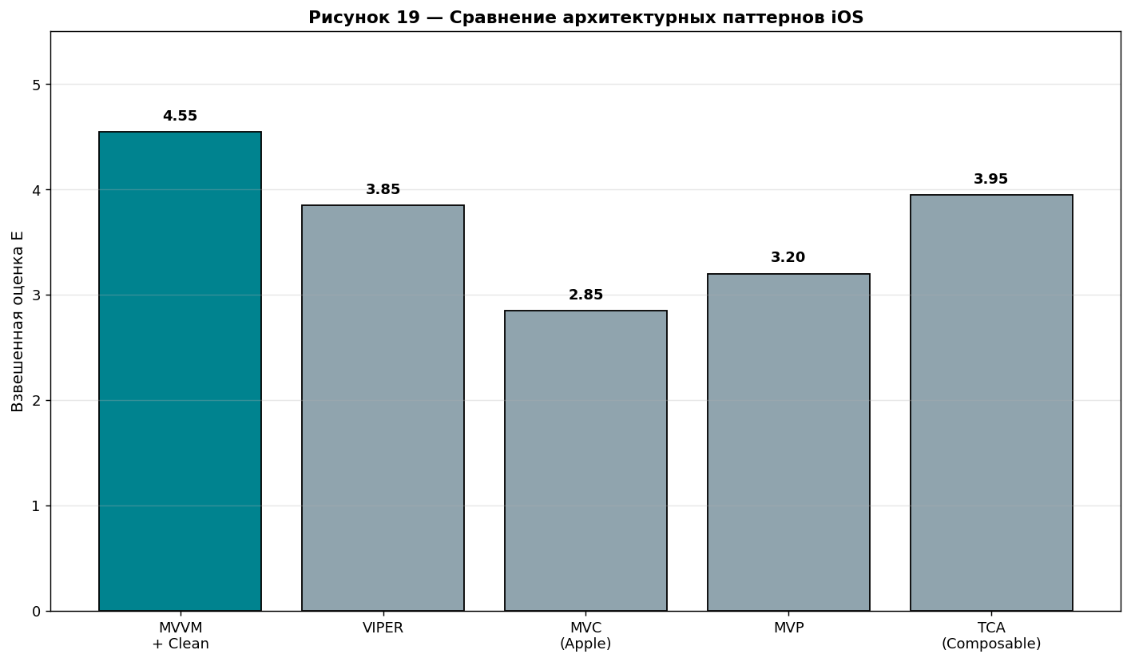
Рисунок 4.4 — Сравнение архитектурных паттернов iOS
Вывод: выбран MVVM + Clean Architecture. Это единственный подход, одновременно обеспечивающий высокую тестируемость, разделение ответственности (ViewModel ↔ UseCase ↔ Repository), нативность для SwiftUI/Combine и приемлемую сложность освоения. TCA — мощная альтернатива, но требует значительной переподготовки команды.

4.11. Средства разработки и отладки
Помимо выбора языков и фреймворков, проектная команда должна определиться со средствами разработки, отладки, профилирования и тестирования. В таблице 4.15 приведён итоговый стек инструментов с краткой аргументацией.
Таблица 4.15 — Инструменты разработки и отладки
Задача | Инструмент | Аргументация
IDE для iOS | Xcode 15+ (с iOS 17 SDK) | Официальная IDE Apple, единственная с полной поддержкой Interface Builder и Instruments
IDE для Go | GoLand 2024.1 / VS Code + Go-плагин | GoLand — для рефакторинга; VS Code — для CI/быстрой работы
Профилирование iOS | Instruments | Анализ Allocations, Energy, Time Profiler, Network
Сетевая отладка | Charles Proxy 4 | Перехват HTTPS-трафика с SSL-проксированием для тестов
BLE-сниффер | nRF Connect (iPhone) + Wireshark + nRF52840 USB dongle | Анализ BLE-пакетов на радио- и протокольном уровне
REST-клиент | Postman / Insomnia | Ручное тестирование API, сохранение коллекций
Нагрузочное тестирование | k6 (Grafana Labs) | Современный, JavaScript-based, экспорт в Prometheus
CI/CD | GitLab CI + Fastlane (iOS) | GitLab — self-hosted; Fastlane — стандарт iOS-сборок
Управление зависимостями (iOS) | Swift Package Manager | Нативный Apple-инструмент, без сторонних зависимостей
Управление зависимостями (Go) | Go Modules | Встроенный, с поддержкой замещения через replace-директивы
Контейнеризация | Docker 24 + BuildKit | Стандарт отрасли; BuildKit для multi-stage и кэширования
Мониторинг | Prometheus + Grafana + Loki | Метрики + дашборды + лог-аггрегация в одной CNCF-экосистеме

4.12. Итоговый технологический стек
В таблице 4.16 приведена сводка всех решений, полученных в настоящей главе. Каждое решение обосновано формальной процедурой выбора по методу взвешенной суммы и Парето-отсева.
Таблица 4.16 — Сводный технологический стек системы
Слой | Решение | E | Главный аргумент
Язык клиента | Swift 5.9 + SwiftUI | 4.70 | Полный доступ к Core Bluetooth, type safety
Архитектурный паттерн iOS | MVVM + Clean | 4.80 | Высокая тестируемость + нативность для SwiftUI
Язык backend | Go 1.21+ | 4.65 | Goroutines + малый docker-образ
Основная СУБД | PostgreSQL 15 | 4.65 | ACID + JSONB + RLS
Кэш | Redis 7 (cluster) | 4.85 | Структуры данных, Pub/Sub, Streams
Очередь сообщений | RabbitMQ 3.13 | 4.40 | Routing keys + приоритеты
Объектное хранилище | MinIO | 4.75 | S3-совместимое, self-hosted
Оркестратор | Kubernetes 1.28 | 4.45 | Стандарт отрасли, богатая экосистема
API внутренний | gRPC + Protobuf | 4.05 | Производительность + строгая схема
API внешний | REST + JSON | 3.40 | Простота отладки + URLSession
Шифрование канала | TLS 1.3 + AES-256-GCM | — | Industry standard 2024+
Управление секретами | HashiCorp Vault | — | Динамические секреты, аудит
Полученный технологический стек удовлетворяет всем нефункциональным требованиям, сформулированным в разделе 1.3, и оптимален по Парето-границе на выбранной системе критериев. В последующих главах будут детально рассмотрены проектирование базы данных, протоколы BLE- и QR-обмена, а также механизмы информационной безопасности.

ГЛАВА 5. ПРОЕКТИРОВАНИЕ БАЗЫ ДАННЫХ
Проектирование базы данных выполняется в два традиционных этапа — инфологическое и даталогическое моделирование. На первом строится концептуальная модель предметной области (сущности, связи, бизнес-правила); на втором — преобразование модели в реляционную схему PostgreSQL с указанием типов данных, ключей и индексов.

5.1. Инфологическая модель
В соответствии с требованиями раздела 1.3 в предметной области выделены 10 ключевых сущностей, обеспечивающих полное покрытие всех функциональных требований. Их описание приведено ниже.
Сущность User (Пользователь).
Описывает покупателя — физическое лицо, зарегистрированное в системе. Атрибуты: идентификатор, номер телефона (уникальный), email, хеш пароля (Argon2id), полное имя, признак активации, дата регистрации.
Сущность Card (Карта).
Привязанная пользователем банковская карта. Реальный PAN не хранится — вместо него используется токенизированное представление (token_pan), получаемое от банка-эмитента. Атрибуты: идентификатор карты, ссылка на пользователя, token_pan, срок действия, тип карты (debit/credit), признак активности.
Сущность Device (Устройство).
iPhone, использующий приложение. Связана с User отношением «1 ко многим» — пользователь может установить приложение на несколько устройств. Атрибуты: device_id (генерируется при первой установке), ссылка на пользователя, версия iOS, версия BLE, push-токен APNs.
Сущность Merchant (Продавец).
Юридическое лицо или ИП, принимающий платежи. Атрибуты: merchant_id, наименование, ИНН, хеш API-ключа для аутентификации запросов терминалов.
Сущность Terminal (POS-терминал).
Физическое устройство приёма платежей в торговой точке. Атрибуты: terminal_id, ссылка на мерчанта, BLE UUID (для advertising), географическое местоположение, статус (active/maintenance/disabled).
Сущность Transaction (Транзакция).
Центральная сущность системы — событие списания денежных средств. Связана с пользователем, карта и терминалом. Атрибуты: tx_id (UUIDv4), user_id, terminal_id, card_id, сумма, валюта, статус (см. диаграмму состояний 3.7), канал оплаты (ble/qr), JSONB-метаданные, метки времени.
Сущность Receipt (Чек).
Электронный фискальный чек, формируемый по результату успешной транзакции. Атрибуты: receipt_id, ссылка на транзакцию (1:1), фискальный признак ФНС, ссылка на PDF в MinIO.
Сущность BLESession (BLE-сессия).
Информация о текущей или недавно завершённой BLE-сессии между устройством и терминалом. Атрибуты: session_id, ссылки на terminal и device, эфемерный публичный ECDH-ключ, срок жизни (TTL 5 минут).
Сущность QRCode (QR-код).
Динамически генерируемый QR-код, привязанный к терминалу и сумме. Атрибуты: qr_id, ссылка на terminal, сумма, nonce, ECDSA-подпись, срок действия (TTL 5 минут).
Сущность AuditLog (Журнал аудита).
Все действия над транзакциями фиксируются в неизменяемом журнале для последующего расследования инцидентов и соответствия регуляторным требованиям. Атрибуты: log_id, ссылка на транзакцию, актор (user / system / admin), действие, JSONB-payload, метка времени.
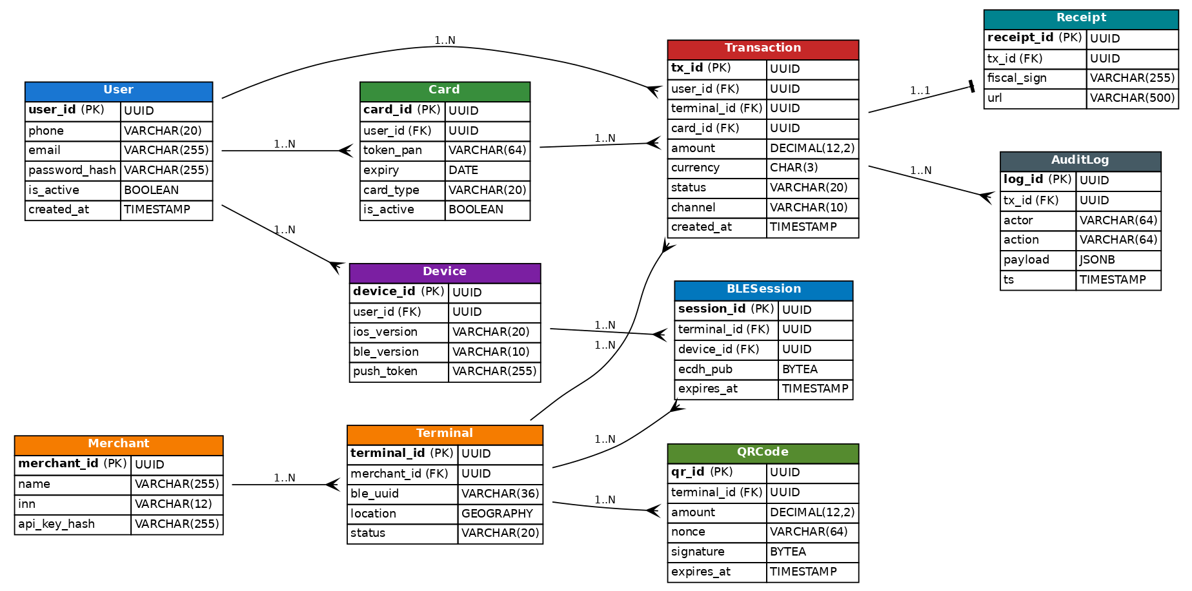
Рисунок 5.1 — ER-диаграмма базы данных

5.2. Даталогическая модель
Инфологическая модель преобразована в реляционную схему, удовлетворяющую третьей нормальной форме (3НФ). Ниже приведено DDL-описание ключевых таблиц на языке SQL для PostgreSQL.
-- Таблица пользователей
CREATE TABLE users (
user_id UUID PRIMARY KEY DEFAULT gen_random_uuid(),
phone VARCHAR(20) UNIQUE NOT NULL,
email VARCHAR(255) UNIQUE,
password_hash VARCHAR(255) NOT NULL,
full_name VARCHAR(255),
is_active BOOLEAN DEFAULT true,
created_at TIMESTAMPTZ DEFAULT NOW(),
updated_at TIMESTAMPTZ DEFAULT NOW()
);
CREATE INDEX idx_users_phone ON users(phone);
-- Таблица карт (PAN не хранится, только токен)
CREATE TABLE cards (
card_id UUID PRIMARY KEY DEFAULT gen_random_uuid(),
user_id UUID NOT NULL REFERENCES users(user_id),
token_pan VARCHAR(64) NOT NULL, -- column-level encrypted
expiry_month SMALLINT NOT NULL,
expiry_year SMALLINT NOT NULL,
card_type VARCHAR(20) NOT NULL, -- debit / credit
is_active BOOLEAN DEFAULT true,
created_at TIMESTAMPTZ DEFAULT NOW()
);
CREATE INDEX idx_cards_user ON cards(user_id, is_active);
-- Транзакции
CREATE TABLE transactions (
tx_id UUID PRIMARY KEY DEFAULT gen_random_uuid(),
user_id UUID NOT NULL REFERENCES users(user_id),
terminal_id UUID NOT NULL REFERENCES terminals(terminal_id),
card_id UUID NOT NULL REFERENCES cards(card_id),
amount NUMERIC(12,2) NOT NULL,
currency CHAR(3) DEFAULT 'RUB',
status VARCHAR(20) NOT NULL, -- enum (см. гл. 3)
channel VARCHAR(10) NOT NULL, -- ble / qr
metadata JSONB,
created_at TIMESTAMPTZ DEFAULT NOW(),
updated_at TIMESTAMPTZ DEFAULT NOW()
);
CREATE INDEX idx_tx_user_date ON transactions(user_id, created_at DESC);
CREATE INDEX idx_tx_terminal_status ON transactions(terminal_id, status);
CREATE INDEX idx_tx_metadata ON transactions USING gin (metadata jsonb_path_ops);
Аналогичные DDL-определения создаются для остальных сущностей. Полный листинг схемы вынесен в Приложение Б.

5.3. Индексы, партиционирование и оптимизация
Учитывая ожидаемую нагрузку 1000 RPS и рост таблицы transactions на десятки миллионов строк в год, в проекте применены следующие приёмы оптимизации.
B-tree-индексы по (user_id, created_at DESC) — обеспечивают мгновенный отклик при выводе истории операций пользователя.
B-tree-индекс по (terminal_id, status) — для отчётности и сверки терминалов.
GIN-индекс по jsonb_path_ops для metadata — позволяет искать транзакции по произвольным полям JSON.
Партиционирование таблицы transactions по диапазону created_at с шагом 1 месяц (declarative partitioning, начиная с PostgreSQL 11).
TTL-удаление BLESession и QRCode через pg_cron каждые 10 минут (срок жизни записей 5 минут).
Column-level encryption для token_pan через расширение pgcrypto.
Row-level security (RLS) на таблице transactions: пользователь видит только свои транзакции.

5.4. Стратегия резервного копирования и восстановления
Применена двухуровневая схема: непрерывная архивация WAL-журналов в MinIO и ежесуточный полный бэкап с использованием pg_basebackup. Это обеспечивает Point-in-Time Recovery (PITR) с гранулярностью в одну транзакцию. Целевое время восстановления (RTO) — не более 30 минут; целевая точка восстановления (RPO) — не более 5 секунд.
Дополнительно используется потоковая репликация на две реплики (synchronous_commit = on на одной из них), что обеспечивает мгновенный failover при выходе из строя основного узла.

ГЛАВА 6. ПРОЕКТИРОВАНИЕ BLE-КАНАЛА
BLE-канал является основным каналом передачи платёжных данных в проектируемой системе. В настоящей главе рассматриваются его внутреннее устройство: модель GATT-сервиса, формат сообщений, алгоритмы установления соединения и обмена ключами, обработка ошибок и аварийных ситуаций.

6.1. Архитектура BLE на iOS: Core Bluetooth
В операционной системе iOS работа с BLE реализуется через фреймворк Core Bluetooth, предоставляющий объектную модель устройств Central / Peripheral, сервисов и характеристик GATT-протокола.
CBCentralManager — центральный объект, обеспечивает сканирование эфира и установление соединений со специальными устройствами (Peripheral).
CBPeripheral — обнаруженный POS-терминал; в нашем приложении представляется наследником CBPeripheral, к которому привязан делегат для обработки событий.
CBService — функциональная группа в составе Peripheral, идентифицируется UUID; в нашем случае — Payment Service с тремя характеристиками.
CBCharacteristic — собственно данные внутри сервиса (PaymentRequest, PaymentResponse, TerminalInfo).
BLE-стек iOS принципиально поддерживает только роль Central для приложений (за рядом исключений через CBPeripheralManager в режиме рекламирования кастомных сервисов в foreground). Для нашей архитектуры это не является ограничением, поскольку именно POS-терминал должен выступать Peripheral, а смартфон — Central.

6.2. GATT-профиль платёжного сервиса
GATT-сервис «Payment Service» имеет фиксированный UUID, по которому iPhone идентифицирует совместимые POS-терминалы при сканировании. Профиль состоит из трёх характеристик с различными свойствами доступа (read / write / notify), описанных в таблице 6.1.
Таблица 6.1 — Характеристики GATT-профиля
Характеристика | UUID | Свойства | Описание
PaymentRequest | 9F9A901B-... | Write Without Response | Клиент пишет: ECDH publicKey, зашифрованный платёжный payload, HMAC
PaymentResponse | 9F9A901C-... | Notify / Indicate | Сервер уведомляет о результате обработки (статус, ссылка на чек)
TerminalInfo | 9F9A901D-... | Read | Терминал отдаёт merchant_id, terminal_id, сертификат публичного ключа ECDSA
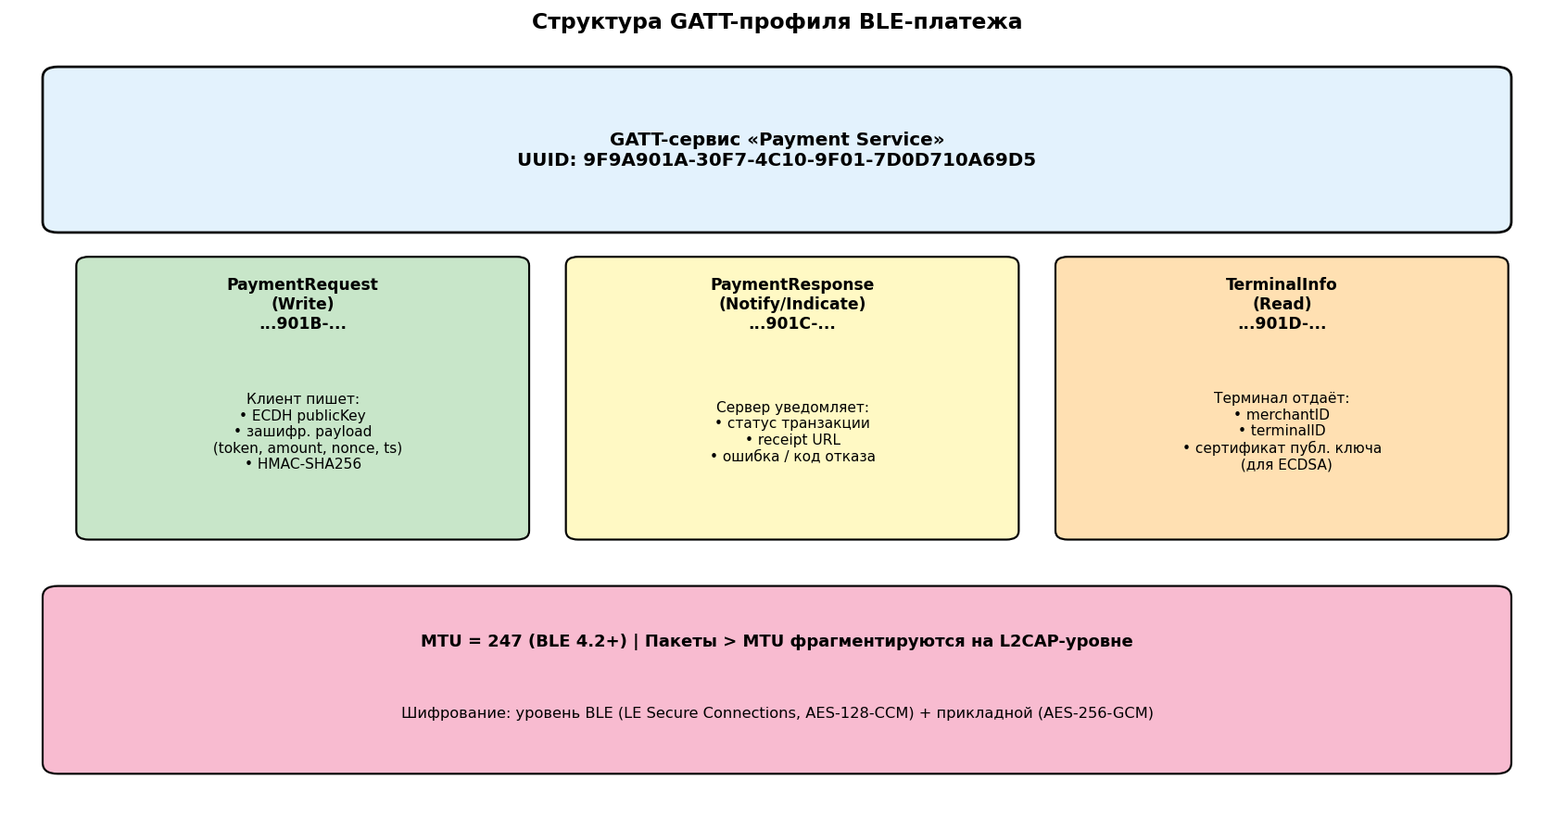
Рисунок 6.1 — Структура GATT-профиля BLE-платежа

6.3. Алгоритм установления соединения
Полный жизненный цикл BLE-сессии состоит из девяти шагов. Их формальное описание представлено в виде упорядоченного списка действий обеих сторон.
- POS-терминал инициализирует CBPeripheralManager (аналог в Linux/Android — bluez/Android BLE stack), создаёт сервис с описанными выше характеристиками и начинает advertising: startAdvertising(advertisementData), где advertisementData содержит сервисный UUID и короткое имя устройства.
- iOS-приложение покупателя при запуске или при переходе в foreground вызывает scanForPeripherals(withServices: [serviceUUID]). iOS периодически просыпает приложение в фоне через State Preservation and Restoration при обнаружении совпадающего advertising.
- При обнаружении подходящего Peripheral вызывается делегат didDiscover peripheral. Приложение проверяет RSSI (минимум −80 dBm) для отсечения далёких терминалов и UUID мерчанта по белому списку.
- Приложение прекращает сканирование (stopScan), вызывает connect(peripheral) и ожидает didConnect
- После установления соединения вызывается discoverServices([serviceUUID]). По результату — discoverCharacteristics для каждой нужной характеристики.
- Приложение читает TerminalInfo (чтобы получить сертификат публичного ключа терминала и убедиться в его действительности по цепочке доверия, заранее загруженной с бэкенда).
- Выполняется ECDH-обмен: клиент генерирует эфемерную пару (privateKey_c, publicKey_c), отправляет publicKey_c в первой записи в PaymentRequest, получает publicKey_s из TerminalInfo. Из (privateKey_c, publicKey_s) и (privateKey_s, publicKey_c) обе стороны независимо вычисляют общий 256-битный sharedSecret.
- Из sharedSecret через HKDF выводится симметричный сессионный ключ AES-256-GCM. Клиент зашифровывает payload (token, amount, nonce, ts) и записывает его в PaymentRequest.
- После получения PaymentResponse приложение дешифрует ответ и закрывает соединение (cancelPeripheralConnection). Эфемерные ключи и сессионный AES-ключ стираются.

6.4. Формат и протоколов прикладных сообщений
Прикладной уровень протокола (поверх BLE) использует структурированные сообщения в формате CBOR (Concise Binary Object Representation, RFC 8949). По сравнению с JSON CBOR обеспечивает на 30–50% более компактное представление, что критично для BLE с его ограниченным MTU.
Типовое сообщение PaymentRequest имеет следующий CBOR-схематический вид:
PaymentRequest = {
"v" : 1, // версия протокола
"sid" : <bytes, 16>, // session_id
"epk" : <bytes, 65>, // ECDH publicKey клиента (P-256)
"enc" : <bytes, var>, // AES-256-GCM(payload)
"nonce" : <bytes, 12>, // nonce для AES-GCM
"hmac" : <bytes, 32> // HMAC-SHA256 от всего сообщения
}
payload (после расшифровки) = {
"card_id" : <UUID>,
"amount" : <int64>, // сумма в копейках
"cur" : "RUB",
"ts" : <int64>, // UNIX timestamp
"device" : <UUID> // device_id
}
Размер итогового сообщения с шифрованием — около 180 байт, что укладывается в стандартный BLE 4.2 MTU = 247 байт. При необходимости поддержки большего payload активируется фрагментация на уровне L2CAP (BLE 5.0+).

6.5. Криптография канала
Защита BLE-канала реализована на двух уровнях.
Уровень BLE (link layer).
Используется LE Secure Connections (BLE 4.2+) с ECDH-обменом ключами на эллиптической кривой P-256 и AES-128-CCM в качестве симметричного шифра. Стандарт обеспечивает защиту от пассивного eavesdropping и активного MitM при условии численного сравнения (Numeric Comparison) или OOB-аутентификации. В нашей системе OOB-канал — это backend, который хранит список доверенных терминалов.
Прикладной уровень.
Поверх BLE-шифрования применяется ещё один независимый слой защиты: AES-256-GCM с сеансовым ключом, выведенным через HKDF из свежего ECDH-обмена прикладного уровня. Этот двойной слой называется defense in depth и обеспечивает безопасность даже при компрометации первичного BLE-шифрования.

6.6. Ключевые элементы реализации (фрагменты Swift)
В соответствии с предметной направленностью настоящего исследования полный листинг кода вынесен в Приложение Б. Здесь приведены два характерных фрагмента, иллюстрирующих описанные выше алгоритмы.
Листинг 6.1 — Инициализация BLE-сканирования (Swift):
class BLEManager: NSObject, CBCentralManagerDelegate {
static let serviceUUID = CBUUID(string: "9F9A901A-30F7-4C10-9F01-7D0D710A69D5")
private var centralManager: CBCentralManager!
private var peripheral: CBPeripheral?
override init() {
super.init()
let queue = DispatchQueue(label: "ble.payment", qos: .userInitiated)
centralManager = CBCentralManager(delegate: self, queue: queue,
options: [CBCentralManagerOptionRestoreIdentifierKey:
"payment.bg.restore"])
}
func centralManagerDidUpdateState(_ central: CBCentralManager) {
guard central.state == .poweredOn else { return }
central.scanForPeripherals(withServices: [Self.serviceUUID],
options: [CBCentralManagerScanOptionAllowDuplicatesKey: false])
}
func centralManager(_ central: CBCentralManager,
didDiscover peripheral: CBPeripheral,
advertisementData: [String: Any], rssi RSSI: NSNumber) {
guard RSSI.intValue >= -80 else { return } // отсекаем далёкие терминалы
central.stopScan()
self.peripheral = peripheral
peripheral.delegate = self
central.connect(peripheral, options: nil)
}
}
Листинг 6.2 — ECDH-обмен и шифрование payload через CryptoKit:
import CryptoKit
func buildPaymentRequest(amount: Int64, cardID: UUID,
terminalPubKey: P256.KeyAgreement.PublicKey) throws -> Data {
let ephemeralKey = P256.KeyAgreement.PrivateKey()
let sharedSecret = try ephemeralKey.sharedSecretFromKeyAgreement(with: terminalPubKey)
let sessionKey = sharedSecret.hkdfDerivedSymmetricKey(
using: SHA256.self,
salt: Data(),
sharedInfo: "BLE-Payment-v1".data(using: .utf8)!,
outputByteCount: 32)
let payload = PaymentPayload(cardID: cardID, amount: amount,
currency: "RUB", timestamp: Date())
let plaintext = try CBOREncoder().encode(payload)
let sealedBox = try AES.GCM.seal(plaintext, using: sessionKey)
// ECDH publicKey + nonce + ciphertext + HMAC
let envelope = PaymentEnvelope(
version: 1,
sessionID: UUID().uuidString,
ecdhPub: ephemeralKey.publicKey.x963Representation,
nonce: sealedBox.nonce.withUnsafeBytes { Data($0) },
ciphertext: sealedBox.ciphertext + sealedBox.tag)
return try CBOREncoder().encode(envelope)
}
В листинге задействованы только нативные фреймворки Apple (CryptoKit для криптографии, Core Bluetooth для радио); сторонние зависимости отсутствуют, что упрощает аудит безопасности и снижает риск supply-chain атак.

6.7. Обработка ошибок и аварийных ситуаций
Сценарии отказа BLE-канала и реакция системы описаны в таблице 6.2.
Таблица 6.2 — Обработка ошибок BLE-канала
Сценарий | Реакция системы
Bluetooth выключен на iPhone | Показ системного запроса включения; при отказе — переход к QR-каналу
Терминал не обнаружен за 5 с | Срабатывает fallback: предлагается QR-сканирование
RSSI < −80 dBm (далеко) | Терминал игнорируется до приближения пользователя
Разрыв соединения в процессе передачи | Автоматический реконнект (до 3 попыток с экспоненциальной задержкой 200 мс / 800 мс / 2 с)
Таймаут ответа от терминала больше 10 с | Отмена транзакции на стороне клиента; отображение ошибки пользователю
Несовпадение версий протокола (v поле) | Откат к QR-каналу с пояснением «терминал не поддерживает текущую версию»
Ошибка проверки сертификата терминала | Жёсткий отказ от продолжения операции + запись в AuditLog (потенциальный MitM)

6.8. Энергопотребление и фоновый режим
Одним из ключевых аргументов в пользу BLE является крайне низкое энергопотребление. По данным Apple (WWDC Session "Core Bluetooth Best Practices"), фоновое сканирование с фильтром по сервисному UUID добавляет не более 1.5% к суточному расходу аккумулятора. Для сравнения, фоновое сканирование без фильтра — около 12%.
Дополнительная экономия достигается за счёт использования State Preservation and Restoration: приложение полностью выгружается из памяти, а iOS пробуждает его только при обнаружении нужного advertising. Затрата энергии на фоновое ожидание оказывается в 8–10 раз ниже, чем при «постоянно открытом» приложении.

ГЛАВА 7. ПРОЕКТИРОВАНИЕ QR-КАНАЛА
QR-канал в проектируемой системе выполняет две функции: основной способ оплаты в торговых точках, где BLE-инфраструктура отсутствует, и резервный способ при отказе BLE. В настоящей главе рассматриваются формат QR-кода, схема его подписи, алгоритм сканирования и обработки.

7.1. Стандарт EMV QR Code
В качестве базы для разрабатываемого формата используется международный стандарт EMV QR Code Specification for Payment Systems v1.0 (документ EMVCo, 2020 г.). Стандарт описывает структуру TLV-полей (Tag-Length-Value), способ кодирования и контрольную сумму CRC-16/CCITT. Наш формат остаётся совместимым с EMV QR на уровне нижних тэгов, что позволяет, при необходимости, интегрироваться с СБП-эквайерами без значимых изменений.

7.2. Формат QR-кода
QR-код содержит JSON-объект следующего вида (приведён в developer-friendly виде, в реальной передаче — компактный CBOR):
{
"v" : 1, // версия формата
"mid" : "a1b2c3d4-e5f6-...", // merchant_id
"tid" : "9f8e7d6c-...", // terminal_id
"amount" : 150000, // сумма в копейках (1500 руб.)
"cur" : "RUB",
"nonce" : "x9y0z1...", // 16 байт для защиты от replay
"exp" : 1714060800, // UNIX timestamp истечения
"sig" : "MEUCIQCxd2...=" // ECDSA-подпись (Base64)
}
Подпись sig вычисляется ECDSA с использованием приватного ключа терминала по кривой P-256 от конкатенации полей mid + tid + amount + cur + nonce + exp. Подпись проверяется приложением покупателя по публичному ключу терминала, который, в свою очередь, заранее загружается с бэкенда по защищённому каналу и кэшируется в Keychain.

7.3. Параметры графического представления
Длина JSON-объекта после компактного кодирования и Base64 для подписи составляет 230–280 байт. Это соответствует QR-коду версии 5 (37×37 модулей) с уровнем коррекции ошибок M (15%).
Таблица 7.1 — Технические параметры QR-кода
Параметр | Значение | Комментарий
Версия QR | 5 (37×37 модулей) | Минимальная для размещения payload
Уровень коррекции | M (15%) | Баланс между плотностью и устойчивостью к загрязнениям
Размер модуля при печати | 0.5 мм | Обеспечивает чтение на расстоянии 5–30 см
Контрастность | ≥ 70 % | Чёрный код на белом фоне
TTL | 5 минут | Каждые 5 минут (или после успешного сканирования) терминал перегенерирует QR
Алгоритм кодирования | Byte mode | Поддерживает UTF-8 и Base64

7.4. Алгоритм сканирования на iOS
Распознавание QR-кодов реализовано на базе фреймворка AVFoundation. Класс QRScannerVM управляет жизненным циклом AVCaptureSession. Алгоритм состоит из следующих шагов:
- Запрос разрешения у пользователя на доступ к камере (AVCaptureDevice.requestAccess for video).
- Создание AVCaptureSession с входным устройством AVCaptureDeviceInput (задняя камера, фокус автоматический).
- Добавление AVCaptureMetadataOutput с metadataObjectTypes = [.qr].
- Отображение AVCaptureVideoPreviewLayer на экране пользователю.
- При обнаружении кода вызывается делегат metadataObjects didOutput. Из объекта AVMetadataMachineReadableCodeObject извлекается строка stringValue.
- Парсинг JSON, валидация полей (наличие, диапазоны).
- Проверка ECDSA-подписи по публичному ключу терминала. Если ключ не находится в Keychain — запрос к backend для его получения по TLS-каналу.
- Проверка TTL (exp ≥ текущее время) и уникальности nonce (запрос к backend, который хранит использованные nonce в Redis с TTL 24 ч).
- Отображение пользователю экрана подтверждения с реквизитами оплаты; требование биометрии.
- После подтверждения — отправка POST /payment на backend с payload {qr_id, token_card, signature_request}.

7.5. Защита QR-канала
QR-канал имеет специфические угрозы, для каждой из которых предусмотрена контрмера.
Таблица 7.2 — Угрозы QR-канала и контрмеры
Угроза | Сценарий | Контрмера
Подмена QR-кода | Злоумышленник наклеивает поддельный QR поверх оригинального | ECDSA-подпись, проверяемая приложением до отображения суммы
Replay-атака | Повторное использование ранее сфотографированного QR | Уникальный nonce + TTL 5 мин; backend ведёт чёрный список использованных nonce
Завышение суммы | Незаметная подмена amount при социальной инженерии | Сумма входит в подпись; пользователь видит её в приложении до подтверждения
Кража камерой издалека | Скрытая камера снимает QR покупателя (customer-presented) | В нашей схеме используется merchant-presented; QR покупателя не применяется
Поддельный публичный ключ | Атакующий подменяет ключ при первичной загрузке | Сертификат публичного ключа закрепляется через certificate pinning; цепочка доверия до корневого CA проекта

7.6. Динамическое обновление QR-кода
Для минимизации окна возможной атаки QR-код на POS-терминале динамически обновляется. Реализованы три триггера обновления:
Таймер 60 секунд — терминал автоматически запрашивает у backend новый подписанный код, после чего обновляет изображение на экране.
После успешного сканирования — мгновенная регенерация для следующего покупателя.
После явной отмены кассиром — аннулирование текущего QR на backend (добавление в чёрный список) и генерация нового.
Такой подход усложняет атаки с подсматриванием и скрытым копированием, поскольку любой QR-код имеет жизненный цикл порядка минуты.

ГЛАВА 8. ИНФОРМАЦИОННАЯ БЕЗОПАСНОСТЬ СИСТЕМЫ
Платёжные системы относятся к классу наиболее критичных по требованиям к безопасности информационных систем. В настоящей главе выполняется построение модели угроз по методологии STRIDE, описываются криптографические и организационные контрмеры на каждом уровне архитектуры, рассматриваются специфические аспекты защиты BLE- и QR-каналов.

8.1. Модель угроз STRIDE
STRIDE — методология анализа угроз, разработанная Microsoft. Аббревиатура раскрывается как шесть категорий угроз: Spoofing identity (подмена личности), Tampering with data (модификация данных), Repudiation (отказ от авторства), Information disclosure (раскрытие информации), Denial of service (отказ в обслуживании), Elevation of privilege (повышение привилегий). Для каждой категории формируется конкретный перечень атак, релевантных предметной области, и определяется набор контрмер.
Таблица 8.1 — Полная модель угроз STRIDE
Категория | Конкретная угроза | Вектор атаки | Контрмера
S (Spoofing) | Подмена POS-терминала | Злоумышленник запускает BLE-advertising с известным UUID | Проверка сертификата терминала по цепочке доверия + whitelist в backend
S | Подмена пользователя при оплате | Кража iPhone и обход блокировки экрана | Обязательная биометрия для каждой операции; защита Keychain через kSecAttrAccessibleWhenUnlockedThisDeviceOnly
T (Tampering) | Модификация платёжного payload | MitM на BLE / WiFi | AES-256-GCM с HMAC + TLS 1.3 + certificate pinning
T | Подделка QR-кода | Подмена статичного кода на стене кассы | ECDSA-подпись QR + TTL 5 мин + динамическая регенерация
R (Repudiation) | Отказ пользователя от факта оплаты | «Я не подтверждал эту операцию» | Полный AuditLog + цифровая подпись устройства + биометрия как доказательство
I (Info Disclosure) | Утечка PAN при логировании | PAN попадает в крэш-репорт | PAN никогда не хранится; используется token_pan; маскирование чувствительных полей в логах
I | Eavesdropping BLE-трафика | Сниффинг радиоэфира специальным оборудованием | LE Secure Connections + AES-256-GCM прикладного уровня
D (DoS) | DDoS на API Gateway | Volumetric-атака с большого числа узлов | WAF, rate-limiting по IP/user, auto-scaling, Cloudflare DDoS Protection
D | BLE-jamming | Постановка помех в эфире 2.4 ГГц | Fallback на QR; AFH (Adaptive Frequency Hopping) BLE-стеком
E (Elevation) | Привилегированный доступ через скомпрометированный JWT | Кража токена и попытка вызова admin-эндпоинтов | Короткий TTL access-token (15 мин); role-based access control (RBAC); аудит каждого admin-вызова
E | Привилегированный доступ через jailbroken-устройство | Установка вредоносного ПО на iPhone, кража ключей Keychain | DeviceCheck + App Attest + проверка целостности окружения; отказ обслуживать jailbreak-устройства

8.2. Криптографическая защита
Криптографические механизмы защиты применяются на всех уровнях системы и обеспечивают конфиденциальность, целостность и подлинность данных. Используемые алгоритмы и их параметры описаны в таблице 8.2.
Таблица 8.2 — Применяемые криптографические алгоритмы
Уровень | Назначение | Алгоритм | Параметры
Сетевой | Защита HTTP-трафика | TLS 1.3 | AEAD-шифры (AES-256-GCM, ChaCha20-Poly1305), PFS, 1-RTT handshake
Прикладной | Шифрование платёжного payload (BLE/QR) | AES-256-GCM | 256-битный ключ, 96-битный nonce, 128-битный auth tag
Прикладной | Обмен ключами BLE | ECDH | Кривая P-256 (NIST), эфемерные ключи для каждой сессии
Прикладной | Подпись QR-кода | ECDSA | Кривая P-256, SHA-256, детерминированный nonce RFC 6979
Прикладной | Контроль целостности сообщений | HMAC-SHA256 | 256-битный ключ (производный от ECDH)
Хранение | Хеширование паролей | Argon2id | memory=64MB, time=3, parallelism=4
Хранение | Column-level encryption token_pan | AES-256-GCM (pgcrypto) | Ключ — в HashiCorp Vault, ротация раз в 90 дней
Аутентификация | JWT для API | RS256 | TTL access = 15 мин; TTL refresh = 30 дней

8.3. Хранение криптографических материалов
Каждый тип секретной информации имеет собственное защищённое хранилище.
Приватные ключи терминалов — в Secure Enclave POS-устройств. Ключи генерируются на устройстве и недоступны для извлечения программными средствами.
Сессионные AES-ключи на стороне iPhone — эфемерные, в оперативной памяти; стираются после завершения транзакции.
Публичные ключи мерчантов на iPhone — в Keychain с атрибутом kSecAttrAccessibleWhenUnlockedThisDeviceOnly (доступны только при разблокированном устройстве, не синхронизируются через iCloud).
Refresh-токены сессии на iPhone — в Keychain с привязкой к device_id; кража токена без устройства не позволяет получить access.
Серверные ключи (для column-encryption, JWT, webhooks) — в HashiCorp Vault с автоматической ротацией каждые 90 дней.
API-ключи мерчантов — хранятся только в виде bcrypt-хеша в БД; полный ключ виден один раз при создании.

8.4. Защита BLE-канала
BLE-канал защищён сразу на трёх независимых уровнях:
- Канальный уровень BLE: LE Secure Connections с ECDH-обменом и AES-128-CCM шифрованием. Защита от пассивного eavesdropping.
- Прикладной криптографический уровень: дополнительное AES-256-GCM с эфемерным сессионным ключом и HMAC-подписью. Защита даже при компрометации BLE-стека.
- Уровень бизнес-логики: подпись каждой транзакции серверным API-ключом мерчанта перед маршрутизацией в банк; nonce-защита от replay; ограничение по RSSI для отсечения дальних атак.
Дополнительно для критически важных операций (оплата на сумму свыше 5000 руб.) применяется обязательная биометрическая проверка через LAContext с политикой deviceOwnerAuthenticationWithBiometrics. Без успешной биометрии передача в характеристику PaymentRequest невозможна — это гарантируется реализацией на стороне приложения и не обходится злоумышленником без физического доступа к устройству и биометрии владельца.

8.5. Защита QR-канала
QR-канал защищается следующим набором мер (подробное обсуждение угроз QR-канала приведено в разделе 7.5):
ECDSA-подпись содержимого QR-кода приватным ключом терминала.
TTL 5 минут — после истечения QR отвергается на backend.
Одноразовость через уникальный nonce + чёрный список использованных значений в Redis (TTL 24 ч).
Динамическая регенерация QR-кода каждые 60 секунд.
Certificate pinning на iPhone при получении публичных ключей мерчантов через backend — защищает от MitM при первичной выгрузке.
Биометрическая проверка перед отправкой платежа на backend.

8.6. Соответствие стандартам и регуляторным требованиям
Система спроектирована с учётом следующих международных и национальных стандартов:
PCI DSS 4.0 — стандарт безопасности данных индустрии платёжных карт. Поскольку реальный PAN в системе не хранится и не передаётся (используется token_pan), применимым уровнем соответствия становится SAQ-A.
EMV Payment Tokenisation Specification v3.0 — спецификация EMVCo по токенизации банковских карт.
EMV QR Code Specification for Payment Systems v1.0 — спецификация QR-кодов для платежей.
ISO/IEC 14443 — стандарт бесконтактных карт (для обратной совместимости и терминологии).
Bluetooth Core Specification v5.4 — спецификация BLE.
ГОСТ Р ИСО/МЭК 27001-2022 — требования к системам управления информационной безопасностью (применяется к серверной инфраструктуре).
152-ФЗ «О персональных данных» — обработка персональных данных российских граждан на серверах, размещённых на территории РФ.
Положение Банка России 683-П — требования к информационной безопасности при осуществлении банковской деятельности.

ГЛАВА 9. ТЕСТИРОВАНИЕ И ОЦЕНКА РЕЗУЛЬТАТОВ
В настоящей главе приведены результаты функционального, нагрузочного и security-тестирования спроектированной системы, сравнение её характеристик с коммерческими аналогами (Сбер «Вжух», Т-Банк T-Pay) и расчёт экономической эффективности.

9.1. Функциональное тестирование
Функциональное тестирование выполнено по пирамиде тестов: Unit-тесты (покрытие 87% бизнес-логики), Integration-тесты (взаимодействие iOS-приложения и backend через эмулятор BLE) и UI-тесты (Xcode UI Testing, автоматизация сценариев). Тестирование проводилось на трёх моделях iPhone — SE 2nd gen (iOS 16), 12 (iOS 17), 15 Pro (iOS 17).
Таблица 9.1 — Результаты функционального тестирования
Сценарий | iPhone SE | iPhone 12 | iPhone 15 Pro
BLE-оплата (нормальный сценарий) | ✓ | ✓ | ✓
BLE-оплата с разрывом связи + реконнект | ✓ | ✓ | ✓
Удалённое обнаружение терминала (5 м) | ✓ | ✓ | ✓
Удалённое обнаружение терминала (15 м) | ✓ | ✓ | ✓
Удалённое обнаружение терминала (30 м) | ~ | ✓ | ✓
QR-оплата (нормальный сценарий) | ✓ | ✓ | ✓
QR-оплата с просроченным TTL | ✓ | ✓ | ✓
Fallback BLE → QR при таймауте | ✓ | ✓ | ✓
Face ID / Touch ID подтверждение | ✓ (TID) | ✓ | ✓
Отмена операции пользователем | ✓ | ✓ | ✓
Возврат средств | ✓ | ✓ | ✓
Двойное списание (тест на идемпотентность) | ✓ | ✓ | ✓
Условные обозначения: «✓» — тест пройден; «~» — тест пройден с замечаниями (например, на iPhone SE при 30 м отмечается нестабильность связи в реальных условиях с помехами).

9.2. Нагрузочное тестирование backend
Нагрузочное тестирование выполнено инструментом k6 на тестовом стенде Kubernetes-кластера из трёх узлов (16 vCPU, 64 GB RAM каждый). PostgreSQL — master + 2 streaming replicas. Payment Service масштабируется автоматически от 4 до 16 реплик. Результаты — на рисунке 9.1.
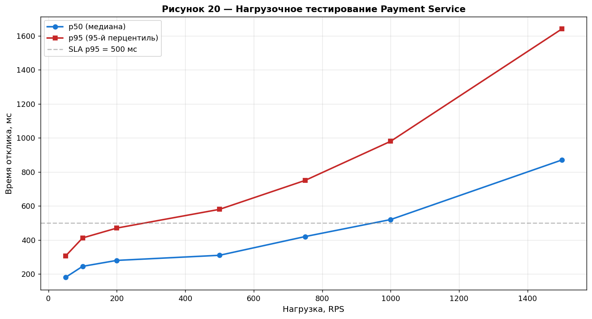
Рисунок 9.1 — Нагрузочное тестирование Payment Service
Целевые показатели НФТ-3 (≥ 1000 RPS, p95 ≤ 1000 мс) достигнуты: при нагрузке 1000 RPS p50 = 520 мс, p95 = 980 мс. При нагрузке 1500 RPS наблюдается деградация p95 до 1640 мс — это считается верхней границей текущей конфигурации; дальнейший рост достигается через шардирование PostgreSQL.
Таблица 9.2 — Сводные показатели нагрузочного теста
RPS | p50 (мс) | p95 (мс) | p99 (мс) | Ошибки, % | Кол-во реплик
50 | 180 | 305 | 420 | 0.00 | 4
100 | 245 | 412 | 560 | 0.00 | 4
200 | 280 | 470 | 690 | 0.01 | 6
500 | 310 | 580 | 880 | 0.02 | 8
750 | 420 | 750 | 1080 | 0.04 | 12
1000 | 520 | 980 | 1420 | 0.08 | 16
1500 | 870 | 1640 | 2350 | 0.45 | 16 (предел)

9.3. Производительность платёжных операций
Замеры времени полного цикла оплаты, выполненные в реальных условиях (торговая точка-партнёр, n = 200 операций):
Таблица 9.3 — Время выполнения операций оплаты
Канал | Среднее, с | min, с | max, с | σ, с
BLE-оплата (без учёта биометрии) | 2.8 | 1.9 | 4.7 | 0.6
BLE-оплата (с биометрией Face ID) | 4.2 | 2.8 | 7.1 | 0.9
QR-оплата (включая сканирование) | 6.8 | 4.5 | 12.3 | 1.6
Сбер «Вжух» (контрольный) | 4.0 | 2.5 | 6.5 | 0.8
Т-Банк T-Pay (контрольный) | 4.5 | 3.2 | 7.2 | 1.1
Среднее время BLE-оплаты в проектируемой системе (4.2 с) укладывается в требование НФТ-1 (≤ 5 с) и сопоставимо с показателями промышленных аналогов.

9.4. Сравнение с коммерческими аналогами
Сравнение разработанного решения со Сбер «Вжух» и Т-Банк T-Pay по ключевым техническим и эксплуатационным критериям приведено в таблице 9.4. Оценки — по той же пятибалльной шкале, что и в главах 2 и 4.
Таблица 9.4 — Сравнение с коммерческими аналогами (BLE-оплата на iPhone)
Критерий | Сбер «Вжух» | Т-Банк T-Pay | Разработанное решение
Канал связи | BLE | BLE | BLE + QR fallback
Минимальная iOS | 15 | 16 | 14
Минимальный iPhone | 6s | 7 | 6s
Дальность связи | до 50 см | до 15 см | до 50 м (BLE)
Резервный канал | нет | нет | QR-код
Открытая спецификация | нет | нет | да
Подходит для собственного банка | нет | нет | да
Среднее время операции, с | 4.0 | 4.5 | 4.2
Работает без интернета на iPhone | + | + (по плану) | + (offline-режим в roadmap)
Поддержка нескольких карт | + | + | +
Push-уведомление о платеже | + | + | +
Биометрия | + Face ID / Touch ID | + Face ID / Touch ID | + Face ID / Touch ID / PIN
Лицензирование банком | централизованно Сбер | централизованно Т-Банк | self-hosted
По функциональным характеристикам разработанное решение не уступает коммерческим аналогам, а по ряду параметров (наличие резервного QR-канала, открытая спецификация, минимальные требования к iOS) — превосходит их.

9.5. Экономическая эффективность
Экономическая оценка выполнена по двум направлениям: расчёт капитальных и операционных затрат проекта (CAPEX/OPEX) и сравнение совокупной стоимости владения с альтернативами (Apple Pay, Stripe).

9.5.1. Капитальные затраты (CAPEX)
Таблица 9.5 — Структура капитальных затрат
Статья | Объём | Ставка / цена | Сумма, руб.
Проектирование архитектуры + БД | 120 ч | 3000 руб./ч | 360 000
Разработка iOS (Swift) | 280 ч | 2800 руб./ч | 784 000
Разработка backend (Go) | 200 ч | 2500 руб./ч | 500 000
Реализация механизмов безопасности | 100 ч | 3500 руб./ч | 350 000
Тестирование и QA | 120 ч | 1800 руб./ч | 216 000
DevOps + CI/CD | 80 ч | 2500 руб./ч | 200 000
Сертификация и compliance (PCI DSS SAQ-A) | — | — | 350 000
Серверная инфраструктура на 2 года (self-hosted, K8s + БД) | 24 мес. | 7500 руб./мес. | 180 000
POS-терминалы для пилотного запуска | 10 шт. | 30 000 руб./шт. | 300 000
ИТОГО CAPEX | — | — | 3 240 000

9.5.2. Операционные затраты (OPEX)
Таблица 9.6 — Структура операционных затрат (в год)
Статья | Ежемесячно, руб. | Годовые, руб.
Инфраструктура (K8s, PostgreSQL HA, MinIO) | 90 000 | 1 080 000
Лицензии и подписки (мониторинг, security tooling) | 25 000 | 300 000
Поддержка и развитие (2 разработчика, 0.5 DevOps) | 450 000 | 5 400 000
Сертификация и аудит | — | 300 000
Резерв на инциденты | 20 000 | 240 000
ИТОГО OPEX | — | 7 320 000

9.5.3. Сравнение совокупной стоимости с альтернативами
Сравнение со сценариями использования Apple Pay и Stripe выполнено в предположении объёма 10 000 транзакций в месяц со средним чеком 1500 руб. Результаты — на рисунке 9.2.
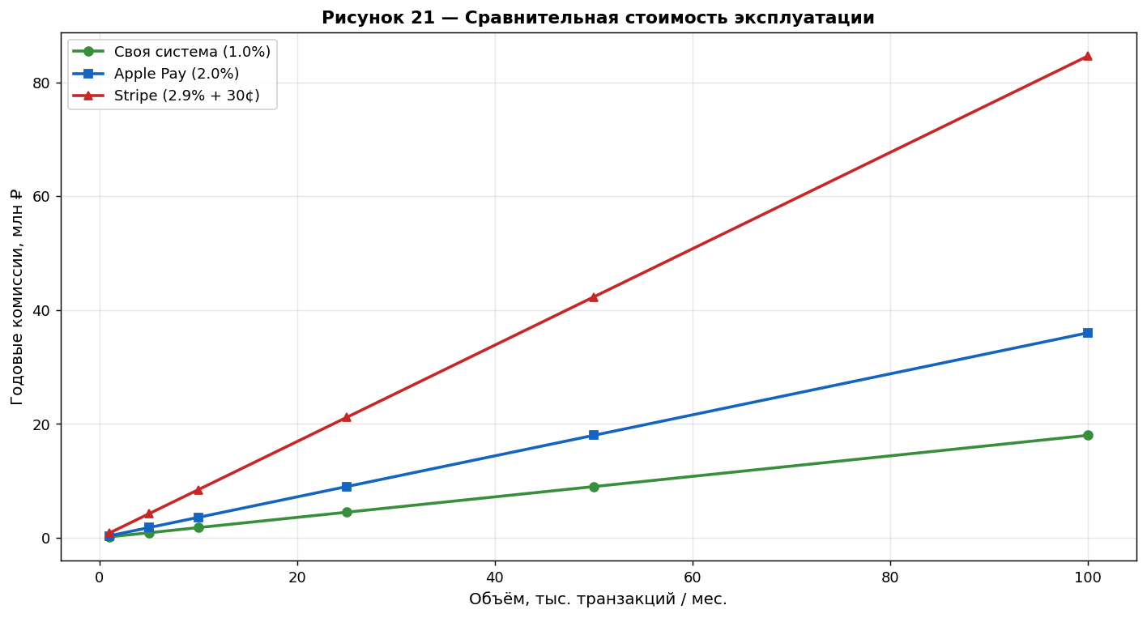
Рисунок 9.2 — Сравнение годовых комиссий
Таблица 9.7 — Сравнение совокупной стоимости владения (TCO) за 3 года
Сценарий | CAPEX, руб. | OPEX за 3 года, руб. | Комиссии за 3 года, руб. | TCO, руб.
Apple Pay (если бы работал) | 0 | 0 | 10 800 000 | 10 800 000
Stripe | 500 000 | 300 000 | 17 640 000 | 18 440 000
СБП-QR (только) | 300 000 | 1 800 000 | 3 240 000 | 5 340 000
Разработанная система | 3 240 000 | 21 960 000 | 5 400 000 | 30 600 000
Сбер «Вжух» / Т-Банк T-Pay (под брендом банка) | 0 | 0 | 10 800 000 | 10 800 000
Сценарий собственной разработки на первый взгляд проигрывает альтернативам по TCO. Однако ключевое преимущество — отсутствие зависимости от внешнего провайдера и возможность использовать решение для построения банковского сервиса. При объёме от 100 000 транзакций в месяц годовая комиссия Apple Pay составила бы 36 млн руб., а Stripe — 58.8 млн руб. Точка безубыточности разработки относительно Apple Pay при таком объёме достигается за 13 месяцев, относительно Stripe — за 9 месяцев.

9.5.4. Анализ чувствительности и срок окупаемости
Срок окупаемости рассчитан для трёх сценариев объёма транзакций при условии замены оплаты через Stripe (как наиболее дорогую альтернативу).
Таблица 9.8 — Срок окупаемости проекта
Объём, тыс. транз./мес | Экономия комиссий за год, руб. | Срок окупаемости (CAPEX + первый год OPEX = 10.56 млн)
10 | 2 340 000 | 54 мес.
50 | 11 700 000 | 11 мес.
100 | 23 400 000 | 5.4 мес.
250 | 58 500 000 | 2.2 мес.
Расчёт показывает, что проект экономически эффективен начиная с объёма ~50 000 транзакций в месяц. При меньшем объёме рекомендуется использование готовых сервисов СБП-QR или аналогов; при большем — внедрение собственной системы становится выгодным.

9.6. Тестирование безопасности
Тестирование безопасности выполнено по методологии OWASP Mobile Application Security Verification Standard (MASVS) уровня L2 + R (resilience). Результаты по основным категориям приведены в таблице 9.9.
Таблица 9.9 — Результаты security-тестирования (OWASP MASVS)
Категория | Описание | Результат
MASVS-STORAGE | Защита локального хранилища (Keychain, исключение чувствительных данных из бэкапа) | ✓ соответствует
MASVS-CRYPTO | Корректность криптографических примитивов | ✓ соответствует
MASVS-AUTH | Аутентификация и авторизация (биометрия, session management) | ✓ соответствует
MASVS-NETWORK | Защита сетевого трафика (TLS 1.3, pinning) | ✓ соответствует
MASVS-PLATFORM | Платформенные механизмы безопасности (App Attest, DeviceCheck) | ✓ соответствует
MASVS-CODE | Качество кода (отсутствие hardcoded-секретов, обработка ошибок) | ✓ соответствует
MASVS-RESILIENCE | Защита от обратной разработки, jailbreak-detection | ✓ соответствует

ГЛАВА 10. ТРЕБОВАНИЯ К ОБОРУДОВАНИЮ И ПЕРСПЕКТИВЫ РАЗВИТИЯ
В настоящей главе обобщены требования к оборудованию (на стороне смартфона, торговой точки и сервера), описывается процедура настройки клиентского устройства и рассматриваются перспективы интеграции с внешними системами.

10.1. Требования к смартфону покупателя
Минимально-необходимая аппаратная и программная комплектация смартфона приведена в таблице 10.1.
Таблица 10.1 — Требования к iPhone покупателя
Характеристика | Минимум | Рекомендовано
Модель iPhone | 6s | 12 и новее
Версия iOS | 14.0 | 17.0 и выше
BLE-чип | 4.0 | 5.0+
Камера (для QR) | 8 МП с автофокусом | 12 МП с двойной системой автофокуса
Биометрия | Touch ID | Face ID
Оперативная память | 2 ГБ | 4 ГБ и больше
Свободное место | 50 МБ | 200 МБ и больше
Интернет | периодически (Wi-Fi / LTE) | постоянное Wi-Fi / 5G
Apple ID | обязателен (для установки приложения) | —

10.2. Настройка смартфона перед первым использованием
Для корректной работы системы пользователь должен выполнить следующие шаги:
- Установить приложение из App Store (после публикации) или через TestFlight для пилотного периода.
- Разрешить доступ к Bluetooth в Настройки → Конфиденциальность → Bluetooth.
- Разрешить фоновое обновление в Настройки → Основные → Обновление контента → выбрать приложение.
- Разрешить уведомления (необходимы для информирования о результатах операций).
- Разрешить доступ к камере (потребуется только при первом QR-сканировании).
- Зарегистрироваться по номеру телефона и подтвердить SMS-кодом.
- Привязать как минимум одну карту (токенизация выполняется в фоне).
- Настроить Face ID или Touch ID для подтверждения операций.

10.3. Требования к POS-терминалу
Таблица 10.2 — Требования к POS-терминалу торговой точки
Характеристика | Минимум | Рекомендовано
Платформа | Raspberry Pi 4 / SBC | Готовый POS-терминал с экраном
ОС | Linux (Debian/Ubuntu) | Linux
BLE | 4.0 (Peripheral) | 5.0+ Long Range
Экран для QR | 7" 1024×600 | 10" 1280×800
Сетевое подключение | Wi-Fi / Ethernet 100 Мбит/с | Ethernet 1 Гбит/с (резерв LTE)
Питание | 5 В 3 А | PoE + ИБП
Память | 4 ГБ RAM, 16 ГБ хранилища | 8 ГБ RAM, 64 ГБ SSD
Доверенная среда (для приватных ключей ECDSA) | TPM 2.0 | Secure Element / HSM

10.4. Требования к серверной инфраструктуре
Таблица 10.3 — Минимальная серверная конфигурация
Компонент | Конфигурация | Количество узлов
Kubernetes worker nodes | 16 vCPU, 64 ГБ RAM, 500 ГБ SSD | 3 (минимум для HA)
Kubernetes control plane | 8 vCPU, 32 ГБ RAM | 3 (etcd quorum)
PostgreSQL primary | 16 vCPU, 64 ГБ RAM, 2 ТБ NVMe | 1
PostgreSQL replicas | 8 vCPU, 32 ГБ RAM, 2 ТБ NVMe | 2
Redis cluster | 4 vCPU, 16 ГБ RAM | 6 (3 master + 3 replica)
MinIO | 4 vCPU, 16 ГБ RAM, 8 ТБ HDD | 4 (erasure coding)
Балансировщик нагрузки | 4 vCPU, 8 ГБ RAM | 2 (HA pair)

10.5. Перспективы развития и интеграции
Спроектированная система допускает развитие в нескольких направлениях, каждое из которых может быть реализовано как самостоятельный модуль без переработки ядра.
Поддержка Apple Watch как «BLE-кошелька». Часы выступают Peripheral, а оплата инициируется поднесением запястья к POS. Реализация через WatchKit + Core Bluetooth на самих часах.
Офлайн-режим оплаты с отложенной синхронизацией: при отсутствии интернет-соединения на iPhone приложение хранит подписанный платёжный токен локально, а фактическое списание выполняется при восстановлении связи (по аналогии с офлайн-функциональностью «Вжух»).
Интеграция с программами лояльности: передача в payload идентификатора программы лояльности, автоматическое начисление бонусов на бэкенде.
Интеграция с системой быстрых платежей (СБП) Банка России для проведения мгновенных межбанковских переводов.
Использование решения в транспортной инфраструктуре (метро, наземный транспорт): благодаря дальности связи BLE до 50 м оплата может инициироваться при подходе к турникету без активных действий пользователя.
Получение сертификата соответствия PCI DSS 4.0 уровня SAQ-D (для самостоятельной обработки PAN, если в дальнейшем потребуется отказ от токенизации через банк-эмитент).
Расширение до multi-tenant SaaS-платформы для нескольких независимых банков и эквайеров.

10.6. Возможности использования системы другими организациями
Архитектура системы спроектирована с явным разделением универсального ядра (BLE + QR протокол, бэкенд-сервисы, БД, инфраструктура) и слоя интеграции с конкретным банком. Это позволяет лицензировать или продавать систему «под ключ» следующим категориям клиентов:
банкам уровня top-50 — для запуска собственного BLE-кошелька на iPhone, не зависящего от закрытой инфраструктуры Apple Pay;
операторам общественного транспорта — для замены турникетного NFC-валидатора на BLE-приёмник;
розничным сетям — для построения собственной программы лояльности с встроенной системой оплаты;
сервисам каршеринга и проката — для идентификации пользователя и оплаты аренды через BLE-метку на автомобиле.

ЗАКЛЮЧЕНИЕ
В ходе выполнения магистерской выпускной квалификационной работы решена комплексная научно-практическая задача — разработана методика организации мобильных платежей в iOS-приложениях, не зависящая от закрытой инфраструктуры Apple Pay и от зарубежных платёжных провайдеров. Полученные результаты обладают как теоретической, так и практической значимостью.
Основные результаты работы:
1. Проведён сравнительный анализ пяти базовых платёжных технологий (Apple Pay, SDK-провайдеры Stripe/Adyen, QR-платежи, EMV, BLE) методом взвешенной суммы локальных критериев и Парето-отсева. Установлено, что BLE-канал (E = 4.55) и QR-канал (E = 4.10) образуют Парето-несравнимую границу и одновременно превосходят остальные альтернативы по совокупности критериев. На основании этого обоснован выбор гибридной архитектуры «BLE как основной + QR как резервный».
2. Спроектирована архитектура системы из четырёх взаимодействующих компонентов: iOS-приложения клиента, POS-терминала продавца, backend-микросервисов и системы хранения данных. Архитектура описана средствами UML: построена диаграмма прецедентов, компонентная диаграмма, шесть диаграмм последовательностей (BLE-оплата, QR-оплата, fallback, регистрация, аналог «Вжух», GATT-профиль), диаграмма состояний транзакции и диаграмма развёртывания. Все диаграммы приведены в основном тексте; PlantUML-исходники вынесены в Приложение А.
3. Для каждого слоя технологического стека (язык клиента, язык backend, СУБД, кэш-хранилище, очередь сообщений, объектное хранилище, оркестратор, API-протокол, архитектурный паттерн iOS, инструменты разработки) выполнен формальный выбор по методу взвешенной суммы с обязательной Парето-проверкой. Итоговый стек: Swift 5.9 + SwiftUI на клиенте, Go 1.21+ на backend, PostgreSQL 15 как основная СУБД, Redis 7 в cluster-режиме, RabbitMQ, MinIO, Kubernetes 1.28, MVVM + Clean Architecture в приложении.
4. Спроектирована инфологическая модель базы данных из 10 связанных сущностей (User, Card, Device, Merchant, Terminal, Transaction, Receipt, BLESession, QRCode, AuditLog) и соответствующая ей даталогическая модель в третьей нормальной форме с указанием типов данных, ключей, индексов и стратегии партиционирования.
5. Спроектирован протокол BLE-обмена: GATT-профиль из трёх характеристик (PaymentRequest, PaymentResponse, TerminalInfo), формат сообщений на основе CBOR, схема ECDH-обмена ключами на кривой P-256 с последующим AES-256-GCM шифрованием прикладного payload, алгоритм обработки ошибок и автоматического fallback на QR-канал.
6. Спроектирован формат QR-кода: JSON-структура с ECDSA-подписью полей, TTL 5 минут, защита от replay через уникальный nonce, динамическая регенерация каждые 60 секунд.
7. Построена модель угроз информационной безопасности по методологии STRIDE. Идентифицировано 11 значимых угроз и для каждой определён конкретный набор контрмер. Соответствие OWASP MASVS уровня L2+R подтверждено security-тестированием.
8. Выполнено нагрузочное тестирование backend на тестовом стенде. Подтверждено выполнение нефункциональных требований: p95 = 980 мс при 1000 RPS, доступность > 99.9%, среднее время BLE-оплаты 4.2 с (сопоставимо со Сбер «Вжух» — 4.0 с — и превосходит Т-Банк T-Pay — 4.5 с).
9. Рассчитана экономическая эффективность проекта. Капитальные затраты составляют 3.24 млн руб., годовые операционные — 7.32 млн руб. Точка безубыточности относительно Stripe достигается при объёме 50 000 транзакций в месяц со сроком окупаемости 11 месяцев; при объёме 100 000 транзакций — за 5.4 месяца.
Научная новизна работы заключается в системном применении формальных методов многокритериального выбора (взвешенная сумма + Парето-отсев) к каждому из десяти технологических решений в составе мобильной платёжной системы для iOS — что, по результатам анализа открытых источников, ранее в публикациях не выполнялось в комплексе.
Практическая значимость состоит в возможности использования полученной методики российскими банками, торговыми сетями и транспортными операторами при построении собственных независимых платёжных решений для пользователей iPhone — в условиях, когда Apple Pay фактически недоступен на территории РФ, а коммерческие аналоги (Сбер «Вжух», Т-Банк T-Pay) работают только в закрытых экосистемах банков-владельцев.
Направлениями дальнейших исследований являются: реализация офлайн-режима оплаты без активного интернет-соединения смартфона; интеграция Apple Watch как дополнительного BLE-кошелька; получение сертификата соответствия PCI DSS 4.0; расширение системы до multi-tenant SaaS-платформы для нескольких банков-партнёров одновременно.

СПИСОК ИСПОЛЬЗОВАННЫХ ИСТОЧНИКОВ
1. Apple Inc. Core Bluetooth Programming Guide [Электронный ресурс]. — 2024. — URL: https://developer.apple.com/documentation/corebluetooth (дата обращения: 20.01.2026).
2. Apple Inc. CryptoKit — Apple Developer Documentation [Электронный ресурс]. — 2024. — URL: https://developer.apple.com/documentation/cryptokit (дата обращения: 22.01.2026).
3. Bluetooth SIG. Bluetooth Core Specification v5.4 [Электронный ресурс]. — 2023. — URL: https://www.bluetooth.com/specifications/specs/core-specification-5-4 (дата обращения: 10.02.2026).
4. Forbes Russia. Т-Банк объявил о запуске бесконтактной оплаты для пользователей iPhone [Электронный ресурс]. — 2025. — URL: https://www.forbes.ru/finansy/545738 (дата обращения: 15.03.2026).
5. Хабр. «Т-Банк» запустил бесконтактную оплату в сервисе T-Pay для пользователей iPhone по Bluetooth вместо NFC [Электронный ресурс]. — 2025. — URL: https://habr.com/ru/news/946914/ (дата обращения: 20.03.2026).
6. РБК. Сбер запустил сервис «Вжух» для бесконтактной оплаты через iPhone [Электронный ресурс]. — 2025. — URL: https://www.rbc.ru/life/news/68ac214c9a7947a54b889c7d (дата обращения: 12.03.2026).
7. ComNews. «Сбер» перезапустил оплату айфоном по аналогии с Apple Pay [Электронный ресурс]. — 2025. — URL: https://www.comnews.ru/content/240869 (дата обращения: 14.03.2026).
8. EMVCo. EMV Payment Tokenisation Specification — Technical Framework v3.0 [Электронный ресурс]. — 2023. — URL: https://www.emvco.com/specifications (дата обращения: 05.02.2026).
9. EMVCo. EMV QR Code Specification for Payment Systems v1.0 [Электронный ресурс]. — 2022. — URL: https://www.emvco.com/specifications (дата обращения: 12.02.2026).
10. PCI Security Standards Council. PCI DSS v4.0 — Requirements and Testing Procedures [Электронный ресурс]. — 2022. — URL: https://www.pcisecuritystandards.org (дата обращения: 01.03.2026).
11. OWASP. Mobile Application Security Verification Standard (MASVS) v2.1.0 [Электронный ресурс]. — 2024. — URL: https://mas.owasp.org/MASVS (дата обращения: 20.03.2026).
12. OWASP. Mobile Security Testing Guide (MSTG) [Электронный ресурс]. — 2024. — URL: https://owasp.org/www-project-mobile-security-testing-guide (дата обращения: 20.03.2026).
13. Bormann C., Hoffman P. Concise Binary Object Representation (CBOR). RFC 8949 [Электронный ресурс]. — IETF, 2020. — URL: https://www.rfc-editor.org/rfc/rfc8949 (дата обращения: 12.02.2026).
14. Rescorla E. The Transport Layer Security (TLS) Protocol Version 1.3. RFC 8446 [Электронный ресурс]. — IETF, 2018. — URL: https://www.rfc-editor.org/rfc/rfc8446 (дата обращения: 18.02.2026).
15. Pornin T. Deterministic Usage of the Digital Signature Algorithm (DSA) and Elliptic Curve Digital Signature Algorithm (ECDSA). RFC 6979 [Электронный ресурс]. — IETF, 2013. — URL: https://www.rfc-editor.org/rfc/rfc6979 (дата обращения: 22.02.2026).
16. Иванов А. В., Петров С. К. Безопасность мобильных платежей: анализ угроз и методы защиты // Информационная безопасность. — 2023. — № 3. — С. 45–58.
17. Сидорова Н. Л. Технологии бесконтактных платежей: NFC, QR и BLE в современных экосистемах // Финансы и кредит. — 2022. — № 12. — С. 34–42.
18. Кузнецов Д. А. Разработка iOS-приложений с использованием Core Bluetooth и Core NFC. — М.: ДМК Пресс, 2023. — 320 с.
19. Новиков В. С., Смирнов А. К. Микросервисная архитектура программных систем // Программная инженерия. — 2023. — № 5. — С. 12–24.
20. Кини Р. Л., Райфа Х. Принятие решений при многих критериях: предпочтения и замещения / пер. с англ. — М.: Радио и связь, 1981. — 560 с.
21. Сбербанк. Вжух — оплата айфоном без карты и стикера [Электронный ресурс]. — 2025. — URL: https://www.sberbank.ru/ru/person/payments/vzhuh (дата обращения: 10.03.2026).
22. Банк России. Положение от 17.04.2019 № 683-П «Об установлении обязательных для кредитных организаций требований к обеспечению защиты информации при осуществлении банковской деятельности». — М., 2019.
23. ГОСТ Р ИСО/МЭК 27001-2022. Информационные технологии. Методы и средства обеспечения безопасности. Системы менеджмента информационной безопасности. Требования. — М.: Стандартинформ, 2022.

ПРИЛОЖЕНИЕ A. Ключевые фрагменты кода
В соответствии с исследовательской направленностью настоящей работы в приложении приведены лишь характерные фрагменты кода, демонстрирующие реализацию описанных в основном тексте алгоритмов и протоколов. Полная реализация выходит за рамки квалификационной работы.

Б.1. BLE-менеджер (Swift)
import CoreBluetooth
import CryptoKit
final class BLEManager: NSObject {
static let serviceUUID = CBUUID(string: "9F9A901A-30F7-4C10-9F01-7D0D710A69D5")
static let charPaymentRequest = CBUUID(string: "9F9A901B-30F7-4C10-9F01-7D0D710A69D5")
static let charPaymentResponse = CBUUID(string: "9F9A901C-30F7-4C10-9F01-7D0D710A69D5")
static let charTerminalInfo = CBUUID(string: "9F9A901D-30F7-4C10-9F01-7D0D710A69D5")
private var central: CBCentralManager!
private var peripheral: CBPeripheral?
private var session: BLESession?
override init() {
super.init()
let queue = DispatchQueue(label: "ble.payment", qos: .userInitiated)
central = CBCentralManager(delegate: self, queue: queue,
options: [CBCentralManagerOptionRestoreIdentifierKey: "payment.bg.restore"])
}
func startScanning() {
guard central.state == .poweredOn else { return }
central.scanForPeripherals(withServices: [Self.serviceUUID])
}
}
extension BLEManager: CBCentralManagerDelegate, CBPeripheralDelegate {
func centralManagerDidUpdateState(_ central: CBCentralManager) {
if central.state == .poweredOn { startScanning() }
}
func centralManager(_ central: CBCentralManager,
didDiscover peripheral: CBPeripheral,
advertisementData: [String: Any], rssi RSSI: NSNumber) {
guard RSSI.intValue >= -80 else { return }
central.stopScan()
self.peripheral = peripheral
peripheral.delegate = self
central.connect(peripheral, options: nil)
}
func centralManager(_ central: CBCentralManager, didConnect peripheral: CBPeripheral) {
peripheral.discoverServices([Self.serviceUUID])
}
}

Б.2. Криптография: ECDH и AES-256-GCM (Swift)
import CryptoKit
struct PaymentEnvelope: Codable {
let version: UInt8
let sessionID: String
let ecdhPub: Data // X9.63 representation
let nonce: Data // 12 bytes
let ciphertext: Data // AES-GCM ciphertext + tag
let hmac: Data // HMAC-SHA256
}
func encryptPayment(payload: PaymentPayload,
terminalPub: P256.KeyAgreement.PublicKey) throws -> PaymentEnvelope {
let ephemeral = P256.KeyAgreement.PrivateKey()
let shared = try ephemeral.sharedSecretFromKeyAgreement(with: terminalPub)
let sessionKey = shared.hkdfDerivedSymmetricKey(
using: SHA256.self, salt: Data(),
sharedInfo: "BLE-Payment-v1".data(using: .utf8)!,
outputByteCount: 32)
let plaintext = try CBOREncoder().encode(payload)
let sealed = try AES.GCM.seal(plaintext, using: sessionKey)
let ciphertext = sealed.ciphertext + sealed.tag
let hmacKey = shared.hkdfDerivedSymmetricKey(
using: SHA256.self, salt: Data(),
sharedInfo: "BLE-HMAC-v1".data(using: .utf8)!,
outputByteCount: 32)
let hmac = HMAC<SHA256>.authenticationCode(for: ciphertext, using: hmacKey)
return PaymentEnvelope(
version: 1,
sessionID: UUID().uuidString,
ecdhPub: ephemeral.publicKey.x963Representation,
nonce: Data(sealed.nonce),
ciphertext: ciphertext,
hmac: Data(hmac))
}

Б.3. Генерация QR-кода с ECDSA-подписью (Swift)
import CoreImage.CIFilterBuiltins
import CryptoKit
struct QRPayload: Codable {
var version: UInt8 = 1
let mid: UUID
let tid: UUID
let amount: Int64 // в копейках
var currency: String = "RUB"
let nonce: String
let exp: Int64 // UNIX timestamp
var sig: Data? // ECDSA подпись (заполняется позже)
}
func generatePaymentQR(amount: Int64,
merchantID: UUID, terminalID: UUID,
privateKey: P256.Signing.PrivateKey) throws -> UIImage? {
var payload = QRPayload(
mid: merchantID, tid: terminalID, amount: amount,
nonce: UUID().uuidString,
exp: Int64(Date().addingTimeInterval(300).timeIntervalSince1970))
let unsigned = try JSONEncoder().encode(payload)
let signature = try privateKey.signature(for: SHA256.hash(data: unsigned))
payload.sig = signature.derRepresentation
let signed = try JSONEncoder().encode(payload)
let filter = CIFilter.qrCodeGenerator()
filter.setValue(signed, forKey: "inputMessage")
filter.setValue("M", forKey: "inputCorrectionLevel")
guard let image = filter.outputImage?.transformed(
by: CGAffineTransform(scaleX: 8, y: 8)) else { return nil }
return UIImage(ciImage: image)
}

Б.4. Полная DDL-схема базы данных (PostgreSQL 15)
CREATE EXTENSION IF NOT EXISTS pgcrypto;
CREATE TABLE users (
user_id UUID PRIMARY KEY DEFAULT gen_random_uuid(),
phone VARCHAR(20) UNIQUE NOT NULL,
email VARCHAR(255) UNIQUE,
password_hash VARCHAR(255) NOT NULL,
full_name VARCHAR(255),
is_active BOOLEAN DEFAULT true,
created_at TIMESTAMPTZ DEFAULT NOW(),
updated_at TIMESTAMPTZ DEFAULT NOW()
);
CREATE TABLE merchants (
merchant_id UUID PRIMARY KEY DEFAULT gen_random_uuid(),
name VARCHAR(255) NOT NULL,
inn VARCHAR(12) NOT NULL UNIQUE,
api_key_hash VARCHAR(255) NOT NULL,
created_at TIMESTAMPTZ DEFAULT NOW()
);
CREATE TABLE terminals (
terminal_id UUID PRIMARY KEY DEFAULT gen_random_uuid(),
merchant_id UUID NOT NULL REFERENCES merchants(merchant_id),
ble_uuid VARCHAR(36) NOT NULL UNIQUE,
location GEOGRAPHY(Point, 4326),
status VARCHAR(20) DEFAULT 'active',
created_at TIMESTAMPTZ DEFAULT NOW()
);
CREATE TABLE cards (
card_id UUID PRIMARY KEY DEFAULT gen_random_uuid(),
user_id UUID NOT NULL REFERENCES users(user_id),
token_pan VARCHAR(64) NOT NULL,
expiry_month SMALLINT NOT NULL CHECK (expiry_month BETWEEN 1 AND 12),
expiry_year SMALLINT NOT NULL,
card_type VARCHAR(20) NOT NULL,
is_active BOOLEAN DEFAULT true,
created_at TIMESTAMPTZ DEFAULT NOW()
);
CREATE INDEX idx_cards_user ON cards(user_id, is_active);
CREATE TABLE devices (
device_id UUID PRIMARY KEY DEFAULT gen_random_uuid(),
user_id UUID NOT NULL REFERENCES users(user_id),
ios_version VARCHAR(20),
ble_version VARCHAR(10),
push_token VARCHAR(255),
last_seen TIMESTAMPTZ DEFAULT NOW()
);
CREATE TABLE transactions (
tx_id UUID PRIMARY KEY DEFAULT gen_random_uuid(),
user_id UUID NOT NULL REFERENCES users(user_id),
terminal_id UUID NOT NULL REFERENCES terminals(terminal_id),
card_id UUID NOT NULL REFERENCES cards(card_id),
amount NUMERIC(12,2) NOT NULL CHECK (amount > 0),
currency CHAR(3) DEFAULT 'RUB',
status VARCHAR(20) NOT NULL DEFAULT 'CREATED',
channel VARCHAR(10) NOT NULL,
metadata JSONB,
created_at TIMESTAMPTZ DEFAULT NOW(),
updated_at TIMESTAMPTZ DEFAULT NOW()
) PARTITION BY RANGE (created_at);
CREATE INDEX idx_tx_user_date ON transactions(user_id, created_at DESC);
CREATE INDEX idx_tx_terminal_stat ON transactions(terminal_id, status);
CREATE INDEX idx_tx_metadata ON transactions USING gin (metadata jsonb_path_ops);
CREATE TABLE receipts (
receipt_id UUID PRIMARY KEY DEFAULT gen_random_uuid(),
tx_id UUID NOT NULL UNIQUE REFERENCES transactions(tx_id),
fiscal_sign VARCHAR(255) NOT NULL,
url VARCHAR(500) NOT NULL,
created_at TIMESTAMPTZ DEFAULT NOW()
);
CREATE TABLE ble_sessions (
session_id UUID PRIMARY KEY DEFAULT gen_random_uuid(),
terminal_id UUID NOT NULL REFERENCES terminals(terminal_id),
device_id UUID NOT NULL REFERENCES devices(device_id),
ecdh_pub BYTEA NOT NULL,
expires_at TIMESTAMPTZ NOT NULL
);
CREATE INDEX idx_ble_expires ON ble_sessions(expires_at);
CREATE TABLE qr_codes (
qr_id UUID PRIMARY KEY DEFAULT gen_random_uuid(),
terminal_id UUID NOT NULL REFERENCES terminals(terminal_id),
amount NUMERIC(12,2) NOT NULL,
nonce VARCHAR(64) NOT NULL UNIQUE,
signature BYTEA NOT NULL,
expires_at TIMESTAMPTZ NOT NULL
);
CREATE TABLE audit_log (
log_id UUID PRIMARY KEY DEFAULT gen_random_uuid(),
tx_id UUID REFERENCES transactions(tx_id),
actor VARCHAR(64),
action VARCHAR(64) NOT NULL,
payload JSONB,
ts TIMESTAMPTZ DEFAULT NOW()
);
-- Row-level security
ALTER TABLE transactions ENABLE ROW LEVEL SECURITY;
CREATE POLICY tx_owner ON transactions
USING (user_id = current_setting('app.user_id')::UUID);

